
ПРИКАЗ
«___» ______________ 2026 г. № _______
г. Москва

«О проведении вводного инструктажа по охране труда»
В целях приведения системы обучения по охране труда в Обществе в соответствие с требованиями статьи 215 Трудового кодекса Российской Федерации и Правил обучения по охране труда и проверки знания требований охраны труда, утверждённых постановлением Правительства Российской Федерации от 24.12.2021 № 2464, а также в связи с отсутствием документального подтверждения проведения вводного инструктажа по охране труда с рядом работников Общества (журналы регистрации вводного инструктажа за предыдущий период не сохранились),
ПРИКАЗЫВАЮ:
1. Утвердить Программу проведения вводного инструктажа по охране труда и презентацию к ней, используемую при проведении вводного инструктажа (Приложения № 1 и № 2 к настоящему приказу).
2. Утвердить Перечень должностей и структурных подразделений Общества, освобождённых от первичного и повторного инструктажей на рабочем месте (Приложение № 5 к настоящему приказу).
3. Провести в период с 21.09.2026 по 01.10.2026 (включительно) вводный инструктаж по охране труда по утверждённой Программе с работниками, включёнными в списки по площадкам (Приложение № 6 к настоящему приказу). Списки не включают работников, в отношении которых в отделе кадров имеется документальное подтверждение более раннего прохождения вводного инструктажа по охране труда. Инструктаж завершается проверкой знания требований охраны труда в форме устного опроса.
а) в отношении работников головного офиса (г. Москва) – групповыми занятиями, проводимыми отделом охраны труда и промышленной безопасности, либо с применением видео-конференц-связи. Работники могут ознакомиться с Программой и презентацией самостоятельно с последующей регистрацией в Журнале регистрации вводного инструктажа в отделе кадров, в порядке, установленном пунктом 4 настоящего приказа;
б) в отношении работников площадок Общества (Воронеж, Казань, Ульяновск, Жуковский, Внуково, Руднево, Машково) - со всеми работниками соответствующей площадки, включёнными в список (Приложение № 6).
4. Установить следующий порядок прохождения вводного инструктажа работниками головного офиса (г. Москва), указанными в подпункте «а» пункта 3 настоящего приказа:
а) начальнику отдела делопроизводства Мельниковой О.М. довести Программу и презентацию вводного инструктажа (Приложения № 1, № 2) до сведения указанных работников для самостоятельного изучения;
б) работникам самостоятельно изучить Программу и презентацию вводного инструктажа в срок, указанный в пункте 3 настоящего приказа;
в) после самостоятельного изучения работнику лично явиться в отдел кадров для регистрации в Журнале регистрации вводного инструктажа (Приложение № 4);
г) работник, не расписавшийся в Журнале регистрации вводного инструктажа в установленный срок, к самостоятельному выполнению должностных обязанностей не допускается, о чём непосредственный руководитель незамедлительно информирует отдел кадров и отдел охраны труда и промышленной безопасности.
5. Назначить ответственным за проведение вводного инструктажа и ведение Журнала регистрации вводного инструктажа по головному офису начальника отдела управления персоналом Еремину О.А.
6. По производственным площадкам Общества обеспечить проведение вводного инструктажа со всеми работниками, включёнными в списки соответствующей площадки (Приложение № 6), в срок, указанный в пункте 3 настоящего приказа, и назначить ответственными за проведение вводного инструктажа и ведение Журнала регистрации вводного инструктажа (один журнал на площадку, форма - Приложение № 4) следующих лиц:
- Воронеж - Свиридов Е.И. - заместитель начальника производства;
- Казань - Степанов Д.А. - руководитель проектов;
- Ульяновск - Степанов Д.А. - руководитель проектов;
- Жуковский - Добролюбова Г.М.- заместитель начальника конструкторского бюро;
- Внуково - Климачев С.В. - зам. директора департамента – начальник производственного подразделения;
- Руднево - Куликова Ю.Б. - руководитель производственного цеха;
- Машково - Гуринович Д.Н. - директор по производству;
Работник площадки, не прошедший вводный инструктаж и не расписавшийся в Журнале регистрации вводного инструктажа в установленный срок, к самостоятельному выполнению должностных обязанностей не допускается, о чём ответственное лицо, указанное в настоящем пункте, незамедлительно информирует непосредственного руководителя работника и отдел охраны труда и промышленной безопасности.
Ответственные лица, указанные в настоящем пункте, допускаются к проведению вводного инструктажа при условии прохождениями ими соответствующего обучения по охране труда в установленном порядке.
7. Ответственным лицам, указанным в пунктах 5 и 6 настоящего приказа, по завершении вводного инструктажа, не позднее 3 (трёх) рабочих дней с даты окончания срока, указанного в пункте 3, направить сканированные копии заполненных Журналов регистрации вводного инструктажа в отдел охраны труда и промышленной безопасности.
8. Отделу охраны труда и промышленной безопасности оказывать методическую поддержку ответственным лицам, указанным в пунктах 5 и 6 настоящего приказа (в том числе с использованием памятки по заполнению журнала, Приложение № 3), и осуществлять выборочный контроль полноты и правильности ведения журналов.
9. Работникам, принимаемым на работу после 01.10.2026, вводный инструктаж проводить до начала выполнения трудовых функций лицами, указанными в пунктах 5,6 настоящего приказа. При переводе работника на другую работу( должность), изменении наименования рабочего места или структурного подразделения, при оформлении внутреннего совместительства вводный инструктаж не проводится, если сохраняются условия труда, источники опасности и уровни профессиональных рисков, идентифицированные раннее, и характер выполняемой работы.
10. Первичный инструктаж на рабочем месте работнику, прошедшему вводный инструктаж по охране труда в соответствии с настоящим приказом, проводить непосредственным руководителем работника в ту же дату, когда с работником фактически проведён вводный инструктаж (дата, зафиксированная в Журнале регистрации вводного инструктажа, Приложение № 4). Перечень инструкций для первичного инструктажа на рабочем расположен по адресу Q:\ДЛЯ СОТРУДНИКОВ\Инструкции ОТ и ПБ.
Работники, должности (профессии) которых включены в Перечень, утверждённый пунктом 2 настоящего приказа (Приложение № 5), от прохождения первичного и повторного инструктажей на рабочем месте освобождаются.
11. Контроль за исполнением настоящего приказа оставляю за собой.

Приложения:
- Приложение № 1 - Программа проведения вводного инструктажа по охране труда;
- Приложение № 2 - Презентация к вводному инструктажу по охране труда;
- Приложение № 3 - Памятка по заполнению Журнала регистрации вводного инструктажа;
- Приложение № 4 - Шаблон Журнала регистрации вводного инструктажа;
- Приложение № 5 - Перечень должностей и структурных подразделений Общества, освобождённых от первичного и повторного инструктажей на рабочем месте;
- Приложение № 6 - Списки работников по площадкам для проведения вводного инструктажа по охране труда.

Заместитель генерального директора-Управляющий директор | @штамп@ | Р.В. Торопов
С приказом ознакомлены:
№ | Должность | Ф.И.О. | Подпись | Дата
1
2
3
4

ПРИЛОЖЕНИЕ № 1
к приказу о проведении вводного инструктажа по охране труда

УТВЕРЖДЕНО
Приказом Заместителя генерального директора –
Управляющего директора
ООО «Авиационные интерьеры - СН»
от «___» ______________ 2026 г. № _______

ПРОГРАММА ПРОВЕДЕНИЯ ВВОДНОГО ИНСТРУКТАЖА
ПО ОХРАНЕ ТРУДА

1 Область применения
1.1 Настоящая программа проведения вводного инструктажа по охране труда является локальным нормативным актом Общества с ограниченной ответственностью «Авиационные интерьеры специального назначения» (ООО «Авиационные интерьеры - СН») (далее - Общество), обязательным для исполнения всеми работниками.
1.2 Настоящая программа определяет порядок проведения вводного инструктажа.
1.3 Настоящая программа является частью системы управления охраной труда в Обществе.
1.4 Настоящая программа может дополняться и уточняться с учетом изменений действующего законодательства, вновь принимаемых нормативных и организационно-распорядительных документов и условий труда. Изменения и дополнения в программу вносятся и утверждаются в установленном порядке.
1.5 Настоящая программа является документом, находящимся в зоне ответственности отдела охраны труда и промышленной безопасности.

2 Нормативные ссылки
В настоящей программе использованы нормативные ссылки на следующие документы:
- Трудовой кодекс Российской Федерации от 30.12.2001 № 197-ФЗ;
- Федеральный закон от 21.12.1994 № 69-ФЗ «О пожарной безопасности»;
- Федеральный закон от 21.11.2011 № 323-ФЗ «Об основах охраны здоровья граждан в Российской Федерации»;
- Приказ Минздрава России от 03.05.2024 № 220н «Об утверждении Порядка оказания первой помощи»;
- ГОСТ 12.0.003-2015 «Система стандартов безопасности труда. Опасные и вредные производственные факторы. Классификация»;
- ГОСТ 12.4.011-89 «Система стандартов безопасности труда. Средства защиты работающих. Общие требования и классификации»;
- ГОСТ 12.4.026-2015 «Система стандартов безопасности труда. Цвета сигнальные, знаки безопасности и разметка сигнальная. Назначение и правила применения. Общие технические требования и характеристики. Методы испытаний»;
- Постановление Правительства Российской Федерации от 24.12.2021 № 2464 «О порядке обучения по охране труда и проверки знания требований охраны труда»;
- Постановление Правительства Российской Федерации от 30.06.2026 № 805 «О внесении изменений в постановление Правительства Российской Федерации от 24 декабря 2021 г. № 2464».

3 Термины, определения и сокращения

3.1 Определения
В настоящей программе применены следующие термины с соответствующими определениями:
Общество: Общество с ограниченной ответственностью «Авиационные интерьеры-СН».
Работодатель (по тексту принимается определение Общество): физическое лицо либо юридическое лицо (организация), вступившее в трудовые отношения с работником. В случаях, предусмотренных федеральными законами, в качестве Общества может выступать иной субъект, наделенный правом заключать трудовые договоры.
Работник: физическое лицо, вступившее в трудовые отношения с Обществом.

3.2 Принятые сокращения
В настоящей программе применены следующие сокращения:
- Отдел ОТ и ПБ - отдел охраны труда и промышленной безопасности;
- ТК РФ - Трудовой кодекс Российской Федерации;
- ГОСТ - государственный стандарт;
- СОУТ - специальная оценка условий труда;
- СКЗ - средства коллективной защиты;
- СИЗ - средства индивидуальной защиты;
- РФ - Российская Федерация.

4 Программа проведения вводного инструктажа
№ | Наименование темы | Количество часов
1 | Общие сведения об организации и характерные особенности производственной деятельности | 0,4 часа
2 | Основные положения законодательства о труде и об охране труда | 0,5 часа
3 | Условия труда. Опасные и вредные производственные факторы. Методы и средства предупреждения несчастных случаев и профессиональных заболеваний: средства коллективной защиты, плакаты, знаки безопасности, сигнализация. Основные требования по предупреждению электротравматизма. Основные требования по пожарной безопасности | 0,5 часа
4 | Общие обязанности работника на территории организации, в производственных помещениях. Общие правила поведения работников | 0,5 часа
5 | Основные требования производственной санитарии и личной гигиены | 0,3 часа
6 | Средства коллективной защиты (СКЗ). Средства индивидуальной защиты (СИЗ). Порядок и нормы выдачи СИЗ, сроки носки | 0,5 часа
7 | Обстоятельства и причины отдельных характерных несчастных случаев, происшедших на производстве из-за нарушений требований охраны труда | 0,3 часа
8 | Порядок действий работника при несчастном случае или остром отравлении. Порядок расследования и оформления несчастных случаев и профессиональных заболеваний. Социальное обеспечение пострадавших на производстве | 0,5 часа
9 | Первая помощь пострадавшим и последующие действия работника при возникновении несчастного случая | 0,5 часа
Итого: 4 часа.

5 Общие сведения об организации и характерные особенности производственной деятельности

5.1 Общая информация
Полное наименование организации: Общество с ограниченной ответственностью «Авиационные интерьеры специального назначения».
Сокращенное наименование организации: ООО «Авиационные интерьеры-СН».
ИНН 7705418181, КПП 772001001, ОГРН 1027700283093.
Юридический адрес: 111675, г. Москва, вн. тер. г. муниципальный округ Косино-Ухтомский, ул. Пехорская, д. 1Г, стр. 1.
Почтовый адрес: 125315, г. Москва, Ленинградский проспект, д. 68, стр. 2.
Телефон: +7 (495) 675-72-42. Адрес электронной почты: info@aviainterior-sn.ru.
Места осуществления производственной деятельности (площадки) перечислены в актуальном перечне обособленных подразделений.

5.2 Организационная структура и руководство
5.2.1 Руководство Обществом осуществляется единоличным исполнительным органом в соответствии с уставом Общества и действующими внутренними документами.

6 Основные положения законодательства о труде и об охране труда
6.1 Целями трудового законодательства являются установление государственных гарантий трудовых прав и свобод граждан, создание благоприятных условий труда, защита прав и интересов работников и Общества.

6.2 Основные понятия охраны труда
6.2.1 Охрана труда - система сохранения жизни и здоровья работников в процессе трудовой деятельности, включающая в себя правовые, социально-экономические, организационно-технические, санитарно-гигиенические, лечебно-профилактические, реабилитационные и иные мероприятия.
6.2.2 Условия труда - совокупность факторов производственной среды и трудового процесса, оказывающих влияние на работоспособность и здоровье работника.
6.2.3 Безопасные условия труда - условия труда, при которых воздействие на работающих вредных и (или) опасных производственных факторов исключено либо уровни воздействия таких факторов не превышают установленных нормативов.
6.2.4 Вредный производственный фактор - фактор производственной среды или трудового процесса, воздействие которого может привести к профессиональному заболеванию работника.
6.2.5 Опасный производственный фактор - фактор производственной среды или трудового процесса, воздействие которого может привести к травме или смерти работника.
6.2.6 Опасность - потенциальный источник нанесения вреда, представляющий угрозу жизни и (или) здоровью работника в процессе трудовой деятельности.
6.2.7 Рабочее место - место, где работник должен находиться или куда ему необходимо прибыть в связи с его работой и которое прямо или косвенно находится под контролем Общества.
6.2.8 Средство индивидуальной защиты - средство, используемое для предотвращения или уменьшения воздействия на работника вредных и (или) опасных производственных факторов, особых температурных условий, а также для защиты от загрязнения.
6.2.9 Средства коллективной защиты - технические средства защиты работников, конструктивно и (или) функционально связанные с производственным оборудованием, процессом, зданием, площадкой, зоной, рабочим местом и используемые для предотвращения или уменьшения воздействия на работников вредных и (или) опасных производственных факторов.
6.2.10 Производственная деятельность - совокупность действий работников с применением средств труда, необходимых для превращения ресурсов в готовую продукцию, включающих в себя производство и переработку различных видов сырья, строительство, оказание различных видов услуг.
6.2.11 Требования охраны труда - государственные нормативные требования охраны труда, а также требования охраны труда, установленные локальными нормативными актами Общества, в том числе правилами (стандартами) организации и инструкциями по охране труда.
6.2.12 Государственная экспертиза условий труда - оценка соответствия объекта экспертизы государственным нормативным требованиям охраны труда.
6.2.13 Профессиональный риск - вероятность причинения вреда жизни и (или) здоровью работника в результате воздействия на него вредного и (или) опасного производственного фактора при исполнении им своей трудовой функции с учетом возможной тяжести повреждения здоровья.
6.2.14 Управление профессиональными рисками - комплекс взаимосвязанных мероприятий и процедур, являющихся элементами системы управления охраной труда и включающих в себя выявление опасностей, оценку профессиональных рисков и применение мер по снижению уровней профессиональных рисков, мониторинг и пересмотр выявленных профессиональных рисков.
6.2.15 СОУТ (специальная оценка условий труда) - обязательный для работодателя комплекс мероприятий по выявлению и измерению уровня вредных и (или) опасных производственных факторов на рабочих местах, позволяющий оценить степень их влияния на здоровье работников и присвоить рабочим местам определённый класс (подкласс) условий труда.

6.3 Индивидуальный трудовой договор, рабочее время и время отдыха. Гарантии и компенсации. Регламент труда женщин
6.3.1.1 Трудовой договор заключается в письменной форме, в двух экземплярах, каждый из которых подписывается сторонами. Один экземпляр трудового договора передается работнику, другой хранится в Обществе.
6.3.1.2 Трудовой договор вступает в силу со дня его подписания сторонами, если иное не установлено федеральными законами, иными нормативными правовыми актами Российской Федерации или трудовым договором, либо со дня фактического допущения работника к работе с ведома или по поручению Общества.
6.3.1.3 Прекращение трудового договора может иметь место только по основаниям, предусмотренным законодательством. Прекращение трудового договора оформляется приказом Генерального директора или его представителя.
6.3.2.1 Рабочее время - время, в течение которого работник в соответствии с правилами внутреннего трудового распорядка организации и условиями трудового договора должен исполнять трудовые обязанности.
6.3.2.2 Нормальная продолжительность рабочего времени не может превышать 40 часов в неделю.
6.3.2.3 Продолжительность рабочего дня или смены, непосредственно предшествующих нерабочему праздничному дню, уменьшается на один час.
6.3.2.4 Ночное время - время с 22 часов до 6 часов. Продолжительность работы (смены) в ночное время сокращается на один час.
6.3.2.5 При производственной необходимости работники могут привлекаться к сверхурочной работе.
6.3.2.6 Общество имеет право устанавливать различные системы премирования, стимулирующих доплат и надбавок. Помимо общих гарантий и компенсаций, предусмотренных ТК РФ, работникам предоставляются гарантии и компенсации при направлении в служебные командировки, при переезде на работу в другую местность, при исполнении государственных или общественных обязанностей, при совмещении работы с обучением, при вынужденном прекращении работы не по вине работника, при предоставлении ежегодного оплачиваемого отпуска и в иных случаях, предусмотренных ТК РФ и федеральными законами.

6.3.3 Регламент труда женщин
6.3.3.1 В соответствии со статьей 96 ТК РФ к работе в ночное время не допускаются беременные женщины и работники, не достигшие возраста 18 лет ( за исключением случаев, предусмотренных ТК РФ). Женщины, имеющие детей в возрасте до трех лет, могут привлекаться к работе в ночное время только с их письменного согласия и при условии, что это не запрещено им по состоянию здоровья в соответствии с медицинским заключением; при этом они должны быть в письменной форме ознакомлены со своим правом отказаться от работы в ночное время.
6.3.3.2 В соответствии со статьей 254 ТК РФ беременным женщинам в соответствии с медицинским заключением и по их заявлению снижаются нормы выработки, нормы обслуживания, либо они переводятся на другую работу, исключающую воздействие неблагоприятных факторов, с сохранением среднего заработка.
6.3.3.3 Женщины, имеющие детей в возрасте до полутора лет, в случае невозможности выполнения прежней работы переводятся на другую работу с сохранением среднего заработка. К сверхурочным работам женщины с детьми до 3 лет допускаются только с их письменного согласия при отсутствии медицинских противопоказаний.
6.3.3.4 В соответствии со статьей 255 ТК РФ женщинам предоставляются отпуска по беременности и родам продолжительностью 70 (в случае многоплодной беременности - 84) календарных дней до родов и 70 (при осложненных родах - 86, при рождении двух и более детей - 110) календарных дней после родов с выплатой пособия по государственному социальному страхованию.
6.3.3.5 В соответствии со статьей 256 ТК РФ по заявлению женщины ей предоставляется отпуск по уходу за ребенком до достижения им возраста трех лет; на этот период за работником сохраняется место работы (должность), отпуск засчитывается в трудовой стаж.
6.3.3.6 В соответствии со статьей 258 ТК РФ работающим женщинам, имеющим детей в возрасте до полутора лет, предоставляются дополнительные перерывы для кормления ребенка не реже чем через каждые три часа непрерывной работы продолжительностью не менее 30 минут (при двух и более детях - не менее часа); перерывы включаются в рабочее время и оплачиваются по среднему заработку.
6.3.3.7 В соответствии со статьей 259 ТК РФ запрещаются направление в командировки, привлечение к сверхурочной работе, работе в ночное время, выходные и праздничные дни беременных женщин; в отношении женщин с детьми до трех лет это допускается только с их письменного согласия и при отсутствии медицинских противопоказаний.
6.3.3.8 В соответствии со статьями 260-261 ТК РФ перед отпуском по беременности и родам или после него женщине по её желанию предоставляется ежегодный оплачиваемый отпуск независимо от стажа работы; расторжение трудового договора по инициативе Общества с беременными женщинами не допускается, за исключением случаев ликвидации организации.
6.3.3.9 В случае истечения срочного трудового договора в период беременности женщины Общество обязано по её письменному заявлению и при предоставлении медицинской справки продлить срок действия трудового договора до окончания беременности либо до окончания отпуска по беременности и родам.

6.4 Правила внутреннего трудового распорядка, ответственность за их нарушение
6.4.1 В соответствии со статьей 189 ТК РФ дисциплина труда - обязательное для всех работников подчинение правилам поведения, определенным в соответствии с Кодексом, федеральными законами, коллективным договором, локальными нормативными актами, трудовым договором. Правила внутреннего трудового распорядка утверждаются Генеральным директором и доводятся до сведения работников при приёме на работу.
6.4.2 За нарушение трудовой дисциплины Общество имеет право применить дисциплинарные взыскания: замечание, выговор, увольнение по соответствующим основаниям. Иные взыскания, не предусмотренные федеральными законами, не допускаются. При наложении взыскания учитывается тяжесть проступка и обстоятельства его совершения.

6.5 Организация работы по охране труда. Государственный надзор и общественный контроль
6.5.1 Ответственность за обеспечение здоровых и безопасных условий труда несет Общество. Отдел охраны труда, промышленной безопасности и экологии обязан проверять состояние охраны труда во всех подразделениях. Руководители структурных подразделений обязаны обеспечивать исправное состояние оборудования, контролировать соблюдение работниками правил и инструкций по охране труда, своевременно проводить инструктаж и обучение. Работники обязаны соблюдать требования инструкций по охране труда.
6.5.2 В соответствии со статьями 353, 357 ТК РФ государственный надзор и контроль за соблюдением трудового законодательства во всех организациях на территории РФ осуществляют органы федеральной инспекции труда; в субъектах РФ - государственные инспекции труда субъектов РФ. Государственные инспекторы труда вправе беспрепятственно в любое время суток при предъявлении удостоверения посещать организации для проведения инспекции.
6.5.3 Должностные лица, осуществляющие надзор, независимы от государственных органов и руководствуются федеральными законами и Конституцией РФ. Внутриведомственный контроль осуществляется федеральными органами исполнительной власти и органами местного самоуправления. Надзор за точным исполнением трудового законодательства осуществляет прокуратура РФ.
6.5.4 Государственный энергетический и промышленный надзор осуществляет Ростехнадзор; государственный санитарно-эпидемиологический надзор - Роспотребнадзор; вопросы охраны окружающей среды и обращения с отходами - Росприроднадзор.
6.5.5 Общественный контроль за соблюдением прав работников в области охраны труда осуществляется профессиональными союзами и иными уполномоченными представительными органами работников, которые вправе создавать собственные инспекции труда и избирать уполномоченных (доверенных) лиц по охране труда.

7 Условия труда. Опасные и вредные производственные факторы. Методы и средства предупреждения несчастных случаев и профессиональных заболеваний: средства коллективной защиты, плакаты, знаки безопасности, сигнализация. Основные требования по предупреждению электротравматизма. Основные требования по пожарной безопасности

7.1 Условия труда
7.1.1 Согласно проведенной специальной оценке условий труда, в Обществе выявлены рабочие места со 2 классом условий труда.
7.1.2 Рабочих мест с классом 3 (вредные условия труда) не выявлено.

7.2 Опасные и вредные производственные факторы
7.2.1 Вредный производственный фактор - фактор, воздействие которого может привести к заболеванию работника.
7.2.2 Опасный производственный фактор - фактор, воздействие которого может привести к травме работника.
7.2.3 Опасные и вредные производственные факторы подразделяются по природе действия на группы: физические, химические, биологические, психофизиологические.
7.2.4 Физические опасные и вредные производственные факторы:
- движущиеся машины и механизмы, подвижные части оборудования, перемещающиеся изделия, заготовки, материалы, разрушающиеся конструкции
- повышенная запыленность и загазованность воздуха рабочей зоны
- повышенная или пониженная температура поверхностей оборудования, материалов и воздуха рабочей зоны
- повышенный уровень шума и вибрации на рабочем месте
- повышенная или пониженная влажность, подвижность, ионизация воздуха
- повышенный уровень ионизирующих излучений в рабочей зоне
- повышенное значение напряжения в электрической цепи, замыкание которой может произойти через тело человека
- повышенный уровень статического электричества и электромагнитных излучений
- повышенная напряженность электрического и магнитного полей
- отсутствие или недостаток естественного света, недостаточная освещенность рабочей зоны
- повышенная яркость света, пониженная контрастность, повышенная пульсация светового потока
- расположение рабочего места на значительной высоте относительно земли (пола)
- и т.д.

7.3 Методы и средства предупреждения несчастных случаев и профессиональных заболеваний: средства коллективной защиты, плакаты, знаки безопасности, сигнализация
7.3.1 Средства защиты разделяют на устройства: оградительные, предохранительные, тормозные, автоматического контроля и сигнализации, дистанционного управления, а также знаки безопасности.
7.3.2 Оградительные устройства подразделяют по конструктивному исполнению (кожухи, дверцы, щиты, козырьки, барьеры, экраны), по способу изготовления (сплошные, перфорированные, сетчатые, комбинированные) и по способу установки (стационарные, передвижные).
7.3.3 Предохранительные устройства подразделяют на блокировочные и ограничительные.
7.3.4 Назначение сигнальных цветов, знаков безопасности и сигнальной разметки - обеспечение однозначного понимания требований безопасности без применения слов или с их минимальным количеством.
7.3.5 В Обществе применяется ГОСТ 12.4.026-2015: определяются виды и места опасности, обозначаются сигнальными цветами и знаками безопасности, подбираются поясняющие надписи, определяются размеры и места размещения знаков.
7.3.6 Основные знаки безопасности разделяются на группы: запрещающие (круг с полосой, красный цвет), предупреждающие (треугольник, желтый), предписывающие (круг, синий), знаки пожарной безопасности (квадрат/прямоугольник, красный), эвакуационные и медицинские (квадрат/прямоугольник, зеленый), указательные (квадрат/прямоугольник, синий). Полный перечень знаков безопасности, применяемых в Обществе, приведен в Приложении А.

7.4 Основные требования по предупреждению электротравматизма
7.4.1 Электрический ток может нанести серьезный ущерб здоровью человека, а в некоторых случаях вызвать смерть. Электрический ток производит на организм человека термическое, электролитическое, биологическое и механическое (динамическое) воздействия. Электротравмы условно разделяют на местные, общие, смешанные.
7.4.2 Основные защитные мероприятия от поражения электрическим током:
7.4.2.1 расположение токоведущих частей на недоступной высоте более 2,5 м, их ограждение
7.4.2.2 применение низких напряжений 12–42 В и разделительных трансформаторов
7.4.2.3 устройство защитных заземлений, занулений и отключений, выравнивание потенциалов
7.4.2.4 устройство блокировок (плавкие вставки, автоматы защиты, УЗО)
7.4.2.5 использование средств индивидуальной защиты
7.4.2.6 допуск к обслуживанию сетей только обученных лиц с соответствующей квалификационной группой
7.4.2.7 регулярная проверка сопротивления изоляции, испытание СИЗ, техосмотры и ремонты электроустановок
7.4.2.8 регулярное обучение, аттестация персонала и медицинские осмотры
7.4.2.9 Ответственный за электрохозяйство разрабатывает Перечень должностей электротехнического и неэлектротехнического персонала, которым для выполнения обязанностей требуется соответствующая группа по электробезопасности; перечень утверждается Генеральным директором.
7.4.2.10 Неэлектротехническому персоналу присваивается 1 группа по электробезопасности путём проведения инструктажа лицом с группой не ниже 3 и проверки знаний с регистрацией в журнале установленной формы.

7.5 Основные требования по пожарной безопасности
7.5.1 Сотрудники обязаны знать правила пожарной безопасности и план эвакуации, уметь пользоваться огнетушителями.
7.5.2 Основные причины пожаров: неосторожное обращение с огнем, оставленные без присмотра электроприборы, нарушение требований при огневых и других пожароопасных работах, курение в неустановленных местах, использование легковоспламеняющихся веществ, нарушение технологий.
7.5.3 Первичные средства пожаротушения (переносные и передвижные огнетушители, пожарные краны, пожарный инвентарь, покрывала для изоляции очага возгорания) предназначены для борьбы с пожаром в начальной стадии его развития. Доступ к первичным средствам пожаротушения и электрощитам должен быть свободным. Общие правила пользования огнетушителями приведены в Приложении Б.
7.5.4 Действия сотрудника при возникновении пожара: немедленно сообщить в пожарную охрану по телефону 101 (112 - с мобильного), сообщив адрес объекта, место и причину возникновения пожара, наличие опасности для людей, свою фамилию; известить руководителя и сотрудников; принять меры по эвакуации людей; при необходимости отключить электроэнергию; прекратить все работы, кроме ликвидации пожара; при эвакуации из задымленных помещений защитить органы дыхания (влажной тканью) и передвигаться пригнувшись к полу; по возможности приступить к тушению пожара имеющимися средствами; встретить прибывшие пожарные подразделения и указать место пожара.
7.5.5 Оповещение работников о пожаре осуществляется системой оповещения и управления эвакуацией (СОУЭ): звуковыми сигналами, речевыми объявлениями, световыми указателями и знаком «Выход», в том числе в сочетании друг с другом в зависимости от типа системы, установленной на конкретной площадке. Услышав сигнал оповещения о пожаре, работник обязан прекратить работу и покинуть здание по ближайшему эвакуационному пути.

8 Общие обязанности работника по охране труда. Общие правила поведения работников на территории организации, в производственных и вспомогательных помещениях

8.1 Общие обязанности и права работника по охране труда
8.1.1 В соответствии со статьей 215 ТК РФ работник обязан:
- соблюдать требования охраны труда
- правильно использовать производственное оборудование, инструменты, сырье и материалы, применять технологию
- следить за исправностью используемых оборудования и инструментов в пределах своей трудовой функции
- использовать и правильно применять средства индивидуальной и коллективной защиты
- проходить в установленном порядке обучение по охране труда, инструктаж, стажировку на рабочем месте и проверку знания требований охраны труда
- незамедлительно сообщать руководителю о выявленных неисправностях оборудования, нарушениях технологии, приостанавливать работу до их устранения
- немедленно извещать руководителя о ситуациях, угрожающих жизни и здоровью людей, о каждом несчастном случае, об ухудшении своего здоровья
- проходить обязательные предварительные и периодические медицинские осмотры, психиатрические освидетельствования
8.1.2 В соответствии со статьей 216 ТК РФ работник имеет право на: рабочее место, соответствующее требованиям охраны труда; обязательное социальное страхование от несчастных случаев на производстве; достоверную информацию об условиях и охране труда на рабочем месте; отказ от выполнения работ при возникновении опасности для жизни и здоровья; обеспечение средствами коллективной и индивидуальной защиты за счет средств Общества; обучение по охране труда за счет средств Общества; гарантии и компенсации за работу с вредными и (или) опасными условиями труда; личное участие в расследовании несчастного случая, происшедшего с ним; внеочередной медицинский осмотр с сохранением места работы и среднего заработка.

8.2 Общие правила поведения работников на территории организации, в производственных и вспомогательных помещениях
8.2.1 Транспортные средства и пешеходы должны двигаться по территории организации в соответствии со схемой движения (пешеходным дорожкам, тротуарам и установленным проходам). При передвижении по территории организации, не оборудованной тротуарами, следует идти по крайнему левому краю дороги, навстречу движению транспорта. Увидев движущийся навстречу механизм, работник должен встать в безопасное место и уступить дорогу. Скорость движения транспорта по территории - не более 10 км/ч на прямых участках и 5 км/ч на поворотах. Работник должен быть внимателен к сигналам водителей и обеспечивать чистоту рабочего места.

9 Основные требования производственной санитарии и личной гигиены
9.1 Работники обязаны соблюдать требования производственной санитарии и личной гигиены.
9.2 Работники обязаны использовать средства индивидуальной или коллективной защиты.
9.3 Работники обязаны содержать в исправном состоянии станки, оборудование и инструменты, использовать их только по назначению.
9.4 Запрещается: курить вне мест, предназначенных для курения; принимать пищу на рабочем месте; оставлять личную и специальную одежду и личные вещи вне мест хранения; приносить и употреблять алкогольные напитки, находиться на работе в состоянии алкогольного, наркотического или токсического опьянения.
9.5 Работник обязан мыть руки перед приемом пищи.
9.6 Воздействие вредных производственных факторов не должно превышать гигиенических нормативов.
9.7 Для работников предусматриваются санитарно-бытовые помещения.
9.8 Рабочие места должны обеспечиваться достаточным освещением.
9.9 Производственные и вспомогательные помещения оборудуются приточно-вытяжной вентиляцией и отоплением.

10 Средства коллективной и индивидуальной защиты. Порядок и нормы выдачи СИЗ, сроки носки
10.1 Коллективные и индивидуальные средства защиты - технические средства, предотвращающие или уменьшающие воздействие на работников вредных и (или) опасных производственных факторов, а также защищающие от загрязнения. Общество обязано обеспечить персонал безопасными условиями труда, проводить обучение по охране труда и по применению СИЗ, обеспечивать работников СИЗ за счет собственных средств.
10.2 Средства коллективной защиты подразделяются на классы по назначению: нормализации воздушной среды, нормализации освещения, защиты от ионизирующих, инфракрасных, ультрафиолетовых, электромагнитных излучений, от повышенной напряженности полей, от шума, вибрации, ультразвука, инфразвука, поражения электрическим током, от повышенных/пониженных температур, от механических, химических, биологических факторов, от падения с высоты.
10.3 Средства индивидуальной защиты подразделяются на классы: костюмы изолирующие, средства защиты органов дыхания, специальная защитная одежда, средства защиты ног, рук, головы, лица, глаз, органа слуха, средства защиты от падения с высоты, дерматологические средства защиты, средства защиты комплексные.
10.4 Обеспечение работников СИЗ производится согласно Единым типовым нормам, утвержденным приказом Минтруда России от 29.10.2021 № 767н, и отраслевым Типовым нормам для работников авиационной промышленности, утвержденным приказом Минтруда России от 19.06.2017 № 507н. При отсутствии профессии в отраслевых нормах применяются типовые нормы для сквозных профессий всех отраслей экономики.
10.5 СИЗ, выдаваемые работникам, должны соответствовать их полу, росту, размерам, характеру и условиям выполняемой работы. Общество организует учет и контроль за выдачей СИЗ; выдача и сдача СИЗ фиксируются в личной карточке учета выдачи СИЗ (в бумажной или электронной форме с персонификацией работника). Работники не допускаются к работе без выданных СИЗ либо с неисправными, загрязненными СИЗ. Запрещается выносить СИЗ за пределы территории Общества по окончании рабочего дня, кроме отдельных случаев, установленных условиями работы. Общество обеспечивает своевременную замену, ремонт, испытание и проверку исправности СИЗ.

11 Обстоятельства и причины отдельных характерных несчастных случаев, острых отравлений, аварий, пожаров, происшедших в организации и на других аналогичных производствах из-за нарушения требований безопасности и охраны труда
11.1 Несчастный случай может произойти вследствие технических причин: неисправность машин, механизмов, инструмента, отсутствие или несовершенство ограждений, отсутствие заземления, недостатки освещения и вентиляции.
11.2 Несчастный случай может произойти вследствие организационных причин: нарушение норм охраны труда, недостаточный технический надзор, недостатки в обучении, неправильная расстановка рабочей силы.
11.3 Несчастный случай может произойти вследствие личностных причин: недисциплинированность, невыполнение распоряжений, нарушение требований инструкций по охране труда.
11.4 Анализ производственного травматизма на предприятиях со схожим профилем деятельности выявил основные причины несчастных случаев: падение предметов с высоты, падение людей, эксплуатация механизмов и станков при отсутствии ограждения, проведение работ без применения средств индивидуальной защиты, несоблюдение правил электробезопасности.

12 Порядок действий работника при несчастном случае или остром отравлении. Порядок расследования и оформления несчастных случаев и профессиональных заболеваний. Социальное обеспечение пострадавших на производстве
12.1 Алгоритм оказания первой помощи приведен в Приложении В.

12.2 Порядок действий работника при несчастном случае или остром отравлении
12.2.1 О каждом несчастном случае пострадавший или очевидец немедленно извещает непосредственного руководителя работ, который обязан: немедленно организовать первую доврачебную помощь и при необходимости доставку пострадавшего в лечебное учреждение; сообщить о происшествии руководителю; сохранить обстановку места происшествия до начала расследования (если это не угрожает жизни и здоровью окружающих).
12.2.2 Руководитель структурного подразделения обязан немедленно принять меры к устранению причин несчастного случая, сообщить вышестоящему руководству и запросить заключение медицинского учреждения о характере и тяжести травмы.
12.2.3 Первая доврачебная помощь оказывается пострадавшему немедленно на месте происшествия с использованием медицинской аптечки.
12.2.4 На дверце аптечки указывается номер телефона ближайшего лечебного учреждения, внутри - опись медикаментов.
12.2.5 Требования к комплектации аптечек приведены в Приложении Г.
12.2.6 Аптечки должны пополняться не реже двух раз в год.

12.3 Порядок расследования и оформления несчастных случаев и профессиональных заболеваний
12.3.1 Приказ Минтруда России от 20.04.2022 № 223н (в редакции приказа Минтруда России от 25.04.2024 № 237н) устанавливает порядок расследования, оформления и учета несчастных случаев на производстве.
12.3.2 Расследование несчастных случаев (в том числе групповых) с легкими повреждениями проводится в течение 3 дней.
12.3.3 Расследование иных несчастных случаев проводится в течение 15 дней.
12.3.4 Сроки исчисляются в календарных днях со дня издания приказа об образовании комиссии.
12.3.5 Для расследования несчастного случая Общество незамедлительно создает комиссию в составе не менее трех человек (нечетное число).
12.3.6 В состав комиссии включается сотрудник отдела ОТ и ПБ или иное ответственное за охрану труда лицо.
12.3.7 Комиссию возглавляет Генеральный директор или его представитель.
12.3.8 Состав комиссии утверждается приказом Генерального директора.
12.3.9 Руководитель подразделения, где произошел несчастный случай, в состав комиссии не включается.
12.3.10 По каждому несчастному случаю, повлекшему перевод работника на другую работу, потерю трудоспособности на срок не менее одного дня либо смерть, оформляется акт по форме Н-1, подписываемый членами комиссии и утверждаемый Генеральным директором.
12.3.11 Один экземпляр акта выдается пострадавшему в трехдневный срок.
12.3.12 Второй экземпляр акта хранится 45 лет в организации по основному месту работы пострадавшего.
12.3.13 Ответственность за своевременное и надлежащее расследование, оформление и учет несчастных случаев, а также за устранение их причин возлагается на Общество. Члены комиссии несут персональную ответственность за соблюдение сроков расследования и объективность выводов.

12.4 Социальное обеспечение пострадавших на производстве
12.4.1 В соответствии с Федеральным законом от 24.07.1998 № 125-ФЗ обеспечение по страхованию осуществляется в виде пособия по временной нетрудоспособности и страховых выплат.

13 Первая помощь пострадавшим и последующие действия работников при возникновении несчастного случая

13.1 Первая помощь при ранениях и кровотечениях
При ранениях на рану накладывают стерильную повязку; прикасаться к самой ране, даже вымытыми руками, не допускается. Кровотечения бывают капиллярные, венозные, артериальные. Временная остановка артериального кровотечения достигается прижатием сосуда, наложением жгута или закрутки. Жгут накладывают выше места кровотечения на одежду или мягкую подкладку; время его наложения обязательно указывают в записке, закреплённой на жгуте или на пострадавшем. Жгут на конечности держат не более 2 часов независимо от времени года во избежание омертвения конечности.

13.2 Первая помощь при переломах, ушибах, вывихах, растяжениях
При переломах (закрытых и открытых) основным правилом является иммобилизация поврежденной конечности готовыми шинами или подручными материалами, фиксация не менее двух суставов. При переломе позвоночника пострадавшего нельзя поднимать, необходимо действовать крайне осторожно во избежание повреждения спинного мозга. При ушибах прикладывают холод, не растирают и не накладывают согревающий компресс. При вывихах вправлять сустав самостоятельно недопустимо - это обязанность врача; создается покой путем иммобилизации. При растяжении связок производят тугое бинтование и прикладывают холод.

13.3 Первая помощь при ожогах, отморожениях, поражении электрическим током, тепловом/солнечном ударе, утоплении
Ожоги по глубине поражения делятся на 4 степени. При термических и химических ожогах нельзя касаться обожженных участков, смазывать их мазями, вскрывать пузыри; при химическом ожоге пораженное место промывают проточной водой 15–20 минут. При отморожении конечность согревают постепенно (в теплой воде от 20 до 40 °C), нельзя растирать снегом. При поражении электрическим током первоочередное действие - освобождение пострадавшего от действия тока, при остановке дыхания - искусственное дыхание и непрямой массаж сердца. При тепловом/солнечном ударе пострадавшего выносят в прохладное место, расстегивают одежду, прикладывают холод к голове. При утоплении необходимо очистить дыхательные пути от воды и приступить к искусственному дыханию и непрямому массажу сердца, затем согреть пострадавшего и доставить в медицинское учреждение.

Приложение А. Основные знаки безопасности
Наименование и значение основных знаков безопасности, применяемых в Обществе, по ГОСТ 12.4.026-2015. Полный иллюстрированный комплект (цветографические изображения) размещён на информационных стендах по охране труда на всех площадках Общества.

Запрещающие знаки (круг с красной каймой и диагональной полосой)
- Запрещается курить - места с горючими и легковоспламеняющимися веществами, зоны запрета курения
- Запрещается пользоваться открытым огнём и курить - входные двери, участки, рабочие места, ёмкости, производственная тара
- Проход запрещён - вход в опасные зоны, помещения, участки
- Запрещено тушить водой - места размещения электрооборудования, склады
- Запрещается использовать в качестве питьевой воды - технический водопровод, ёмкости с технической водой
- Доступ посторонним запрещён - двери помещений, вход на объекты и участки
- Запрещается движение средств напольного транспорта - места запрета применения погрузчиков и транспортёров
- Запрещается прикасаться. Опасно - оборудование, дверцы и поверхности, прикосновение к которым опасно
- Запрещается прикасаться. Корпус под напряжением - поверхности с риском поражения электрическим током
- Не включать! - пульты управления при ремонтных и пусконаладочных работах
- Запрещается загромождать проходы и (или) складировать - пути эвакуации, места размещения средств противопожарной защиты и аптечек
- Запрещается пользоваться лифтом для подъёма (спуска) людей - двери грузовых лифтов и подъёмных механизмов
- Запрещается пользоваться мобильным телефоном или переносной рацией - объекты с запретом на средства связи
- Запрещается работа (присутствие) людей со стимуляторами сердечной деятельности - соответствующие места и оборудование
- Запрещён вход (проход) с животными - ворота и двери зданий и территорий
- Запрещается работа (присутствие) людей с металлическими имплантами - соответствующие места и оборудование
- Разбрызгивать воду запрещается - соответствующие места и участки
- Запрещается иметь при себе металлические предметы (часы и т.п.) - вход на объекты, рабочие места с оборудованием
- Запрещается принимать пищу - места с вредными для здоровья веществами
- Запрещается подходить к элементам оборудования с маховым движением большой амплитуды - соответствующее оборудование
- Запрещается брать руками. Сыпучая масса (непрочная упаковка) - производственная тара, склады
- Запрещение (прочие опасности или опасные действия) - применяется вместе с поясняющей надписью для опасностей, не предусмотренных перечнем

Предписывающие знаки (круг синего цвета)
- Работать в защитных очках - рабочие места, требующие защиты органов зрения
- Работать в защитной каске (шлеме) - рабочие места, требующие защиты головы
- Работать в защитных наушниках - участки с повышенным уровнем шума
- Работать в средствах индивидуальной защиты органов дыхания - соответствующие рабочие места
- Работать в защитной обуви - рабочие места, требующие применения СИЗ
- Работать в защитных перчатках - рабочие места с риском поражения электротоком или воздействия агрессивных сред
- Работать в защитной одежде - рабочие места, требующие применения СИЗ
- Работать в защитном щитке - рабочие места, требующие защиты лица и органов зрения
- Работать в предохранительном (страховочном) поясе - рабочие места, требующие применения средств от падения с высоты
- Проход здесь - территории и участки с разрешённым проходом
- Переходить по надземному переходу - территории с установленными надземными переходами
- Отключить штепсельную вилку - рабочие места и оборудование, требующие отключения от сети
- Отключить перед работой - оборудование при ремонтных и пусконаладочных работах
- Курить здесь - обозначение мест для курения
- Общий предписывающий знак (прочие предписания) - применяется вместе с поясняющей надписью

Приложение Б. Общие правила пользования огнетушителями
Подготовка огнетушителя к работе: сорвать пломбу и выдернуть чеку, направить сопло на очаг возгорания, нажать на рычаг. Работа с огнетушителем: находиться с наветренной стороны; тушить пламя начиная с основания; в нишах - тушить сверху; при большой площади возгорания тушить одновременно группой людей; после ликвидации пожара оставаться на месте некоторое время во избежание возобновления горения; использованные огнетушители сдать на перезарядку.

Приложение В. Алгоритм оказания первой помощи
Приведён в соответствии с Перечнем мероприятий по оказанию первой помощи и последовательностью их проведения (приложение № 2 к Порядку оказания первой помощи, утверждённому приказом Минздрава России от 03.05.2024 № 220н, действует с 01.09.2024).
1. Оценка обстановки и обеспечение безопасных условий для оказания первой помощи: определить и устранить факторы, угрожающие жизни и здоровью самого оказывающего помощь, пострадавшего и окружающих лиц; обеспечить собственную безопасность, в том числе с применением средств индивидуальной защиты (медицинские перчатки, медицинская маска); оценить количество пострадавших; сообщить пострадавшему и окружающим о готовности приступить к оказанию первой помощи.
2. Определение наличия сознания у пострадавшего.
3. Восстановление проходимости дыхательных путей и определение признаков жизни: запрокинуть голову с подъёмом подбородка либо выдвинуть нижнюю челюсть; определить наличие дыхания (на слух, зрительно, на ощупь) и наличие кровообращения (пульс на магистральных артериях).
4. Вызов скорой медицинской помощи и привлечение помощников: призвать окружающих лиц для содействия в оказании первой помощи; вызвать скорую медицинскую помощь по номеру 103 или 112.
5. При отсутствии признаков жизни - проведение сердечно-лёгочной реанимации: на твёрдой ровной поверхности - давление руками на грудину пострадавшего, искусственное дыхание способом "рот в рот" либо "рот в нос" или с использованием устройства для искусственного дыхания; при наличии - применение автоматического наружного дефибриллятора.
6. При появлении признаков жизни - поддержание проходимости дыхательных путей.
7. Обзорный осмотр пострадавшего для выявления наружного кровотечения и его временная остановка одним или несколькими способами.
8. Подробный осмотр пострадавшего в определённой последовательности - голова, шея, грудная клетка (передняя сторона, задняя сторона, бока), живот, область таза, ноги, руки - для выявления травм и других состояний, угрожающих жизни и здоровью, выполнение необходимых мероприятий первой помощи; вызов скорой медицинской помощи, если он не был произведён ранее.
9. Придание пострадавшему оптимального положения тела.
10. Контроль состояния пострадавшего (сознание, дыхание, кровообращение), оказание психологической поддержки до передачи пострадавшего бригаде скорой медицинской помощи (при её прибытии) либо другим специальным службам.

Приложение Г. Требования к комплектации изделиями медицинского назначения аптечек для оказания первой помощи работникам
Комплектация аптечек - в соответствии с приказом Минздрава России, определяющим номенклатуру медицинских изделий для оказания первой помощи (маски медицинские нестерильные - не менее 2 шт., перчатки медицинские нестерильные размером не менее М - не менее 2 пар, бинты, жгут кровоостанавливающий, салфетки стерильные, лейкопластырь, ножницы, устройство для проведения искусственного дыхания, термометр бесконтактный, охлаждающий пакет, воздуховод, спасательное покрывало, блокнот и маркер для записей). Полный перечень с указанием кодов номенклатурной классификации медицинских изделий и требуемого количества - согласно действующему приказу Министерства здравоохранения РФ; актуализируется отделом ОТ и ПБ не реже раза в год и при изменении нормативных требований. Аптечки пополняются не реже двух раз в год и по мере использования.

ПРИЛОЖЕНИЕ № 2
к приказу о проведении вводного инструктажа по охране труда

Презентация к вводному инструктажу по охране труда



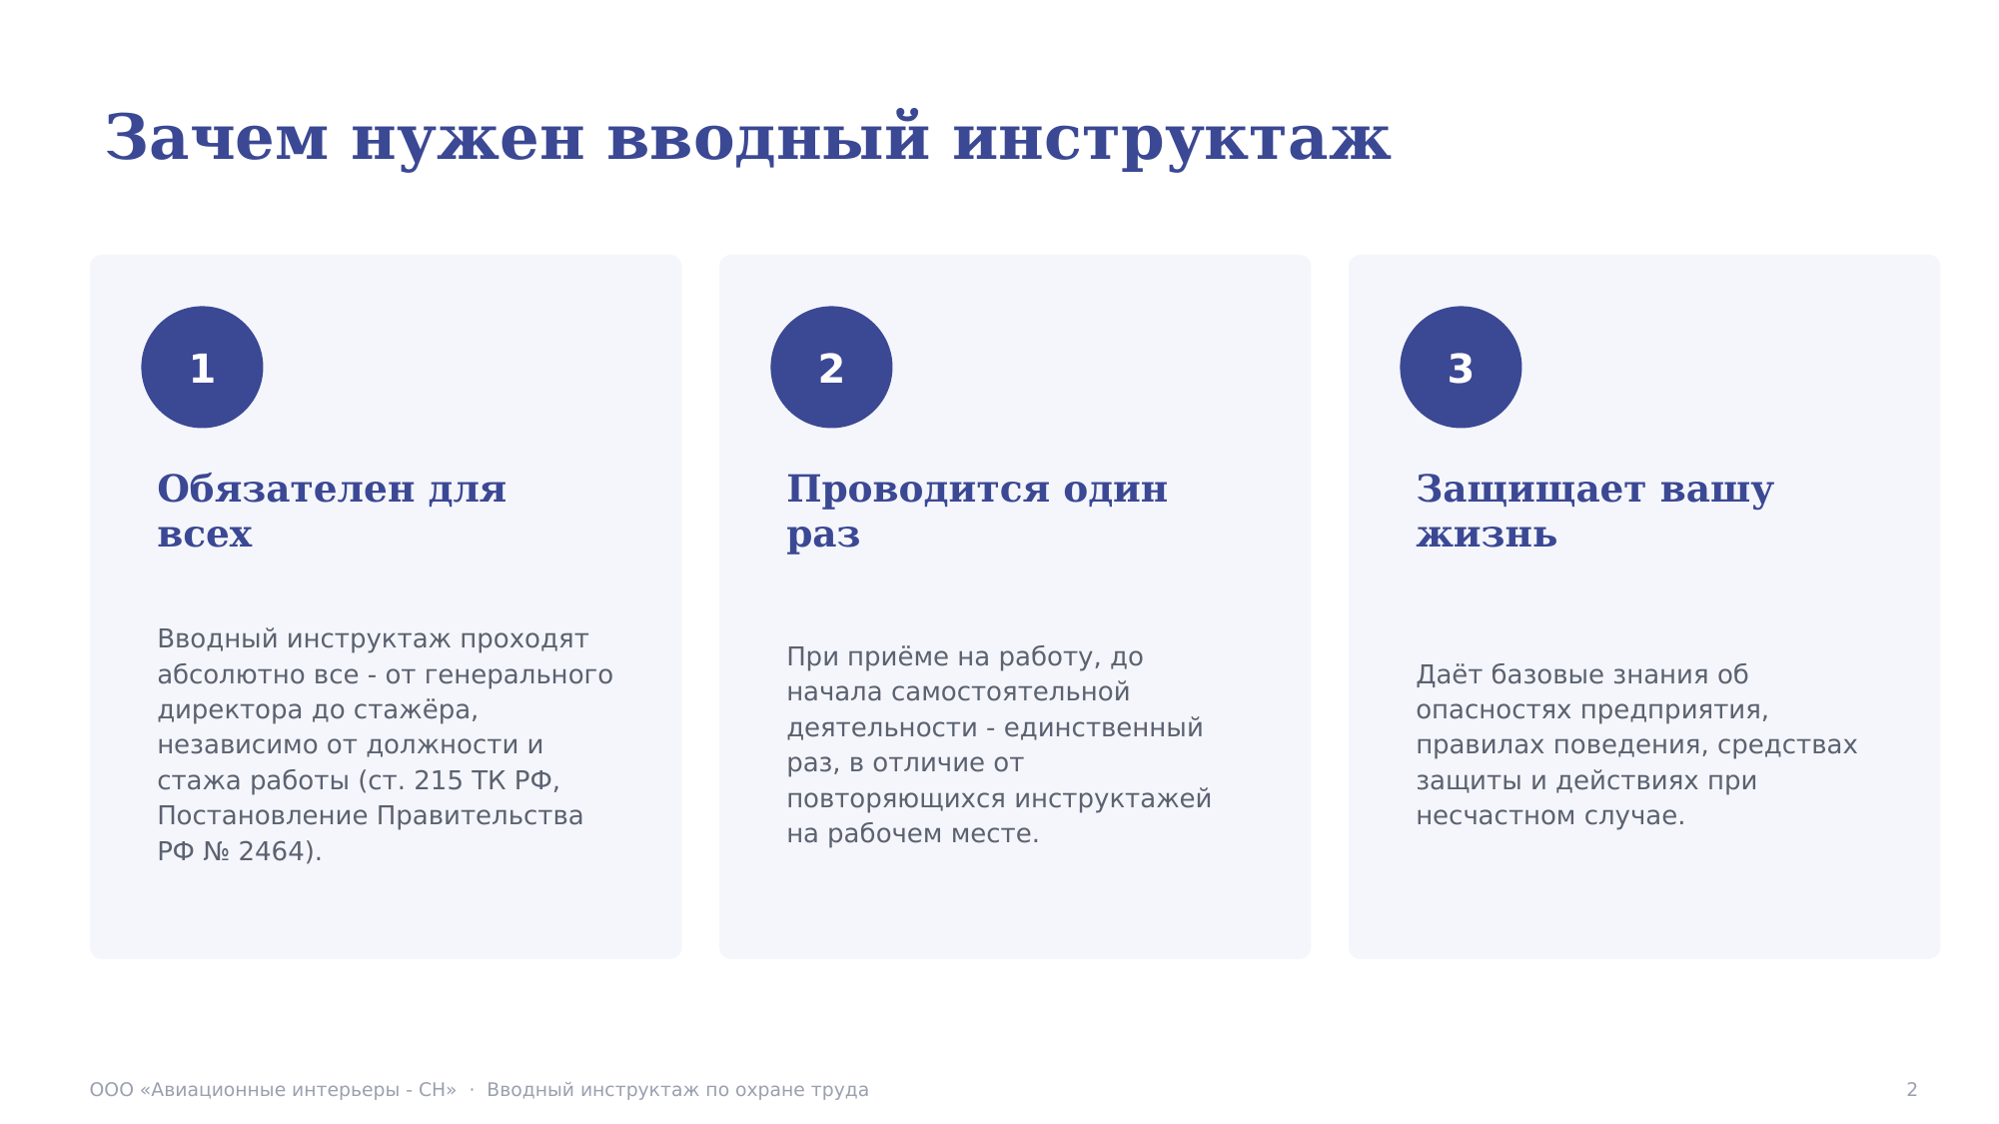

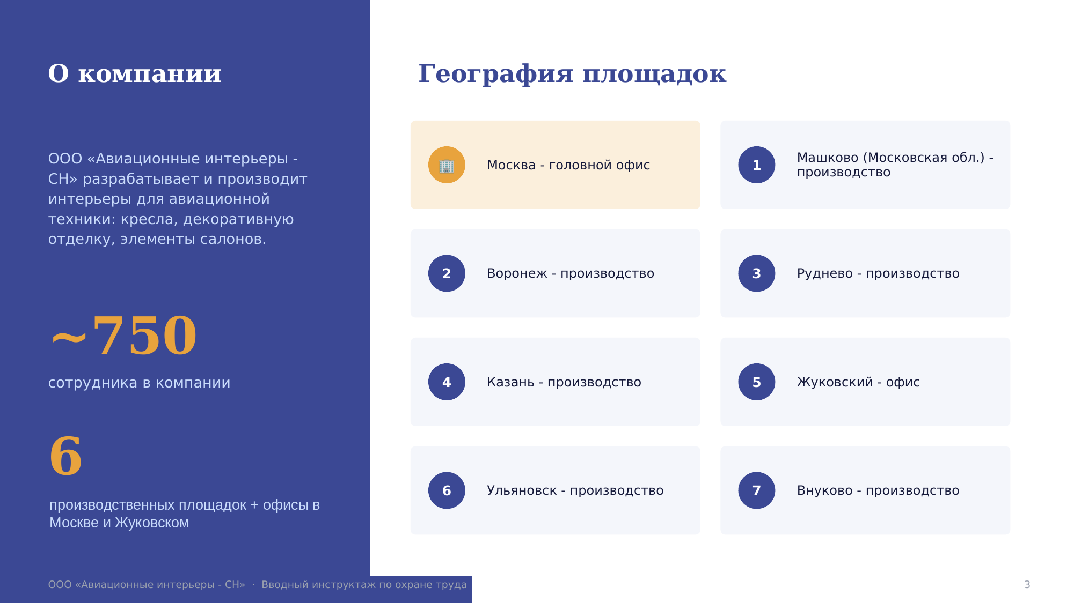

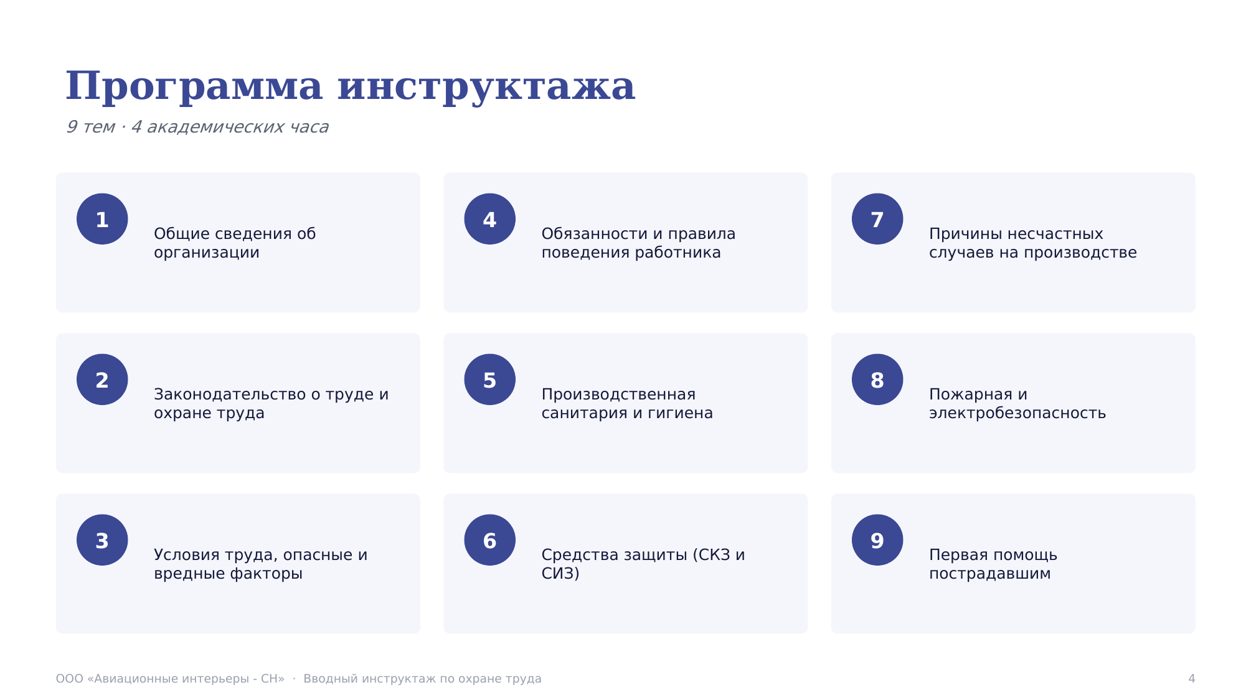

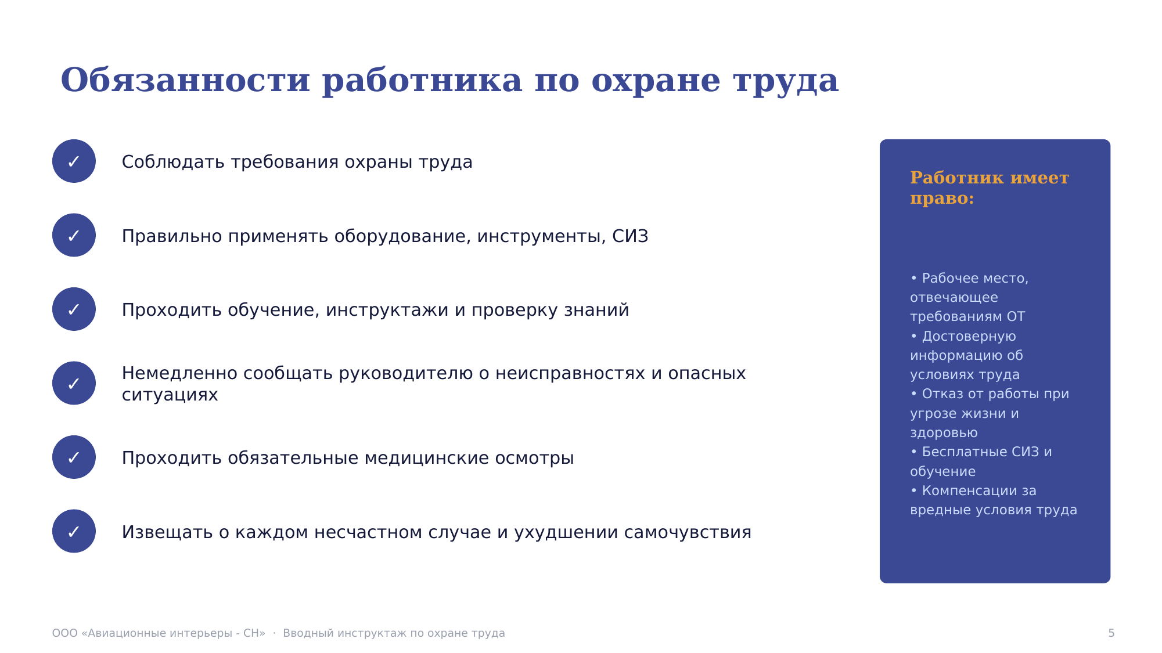

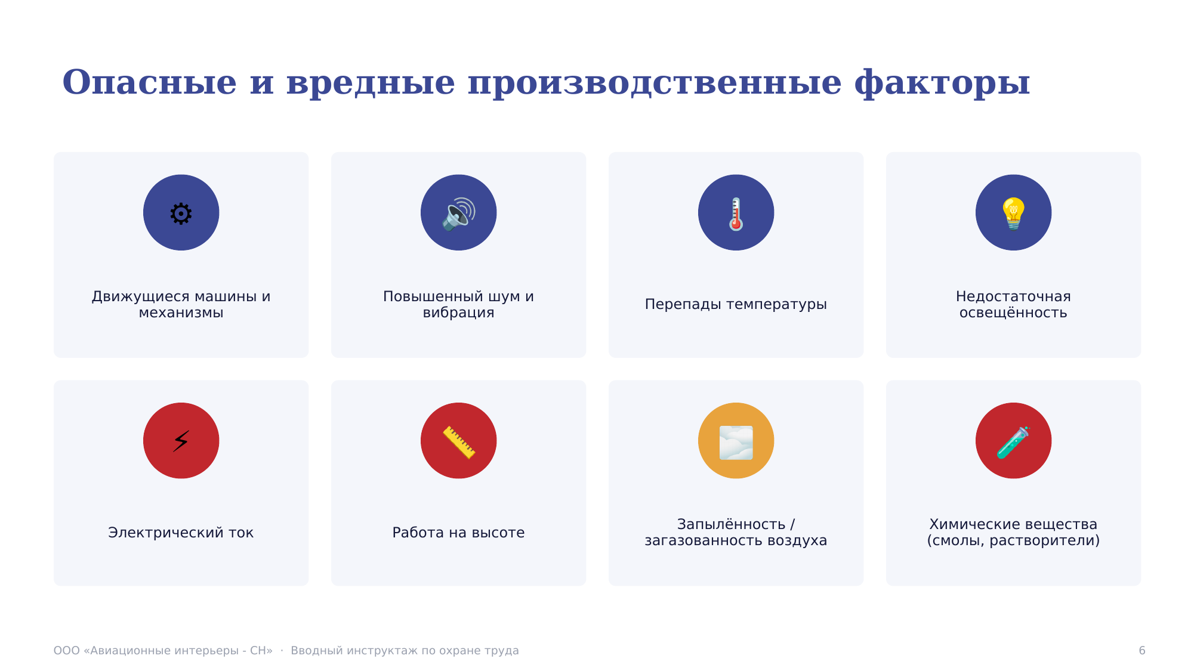

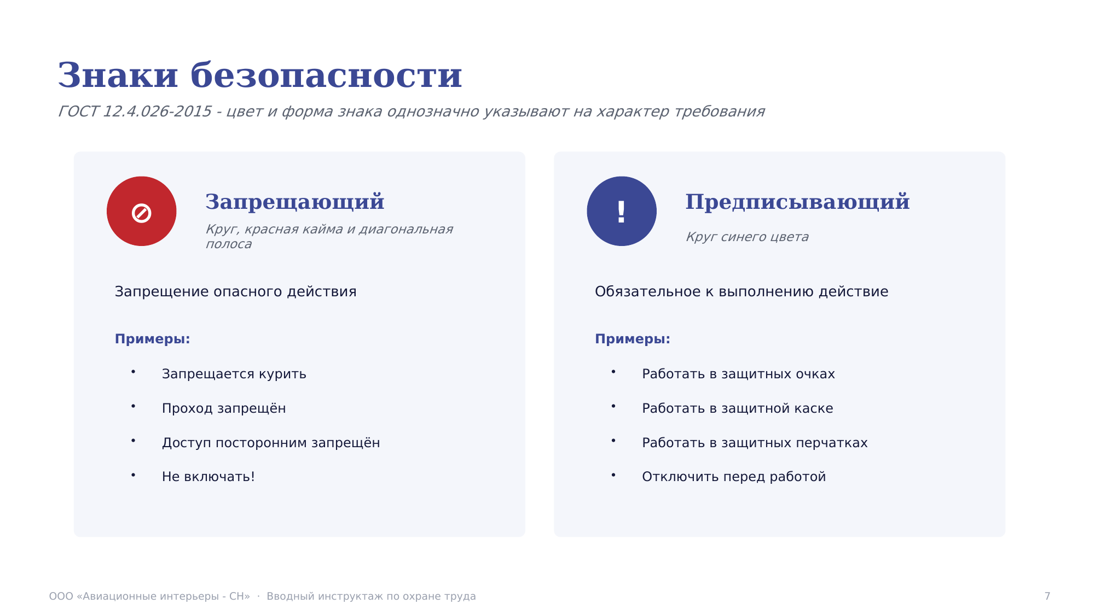

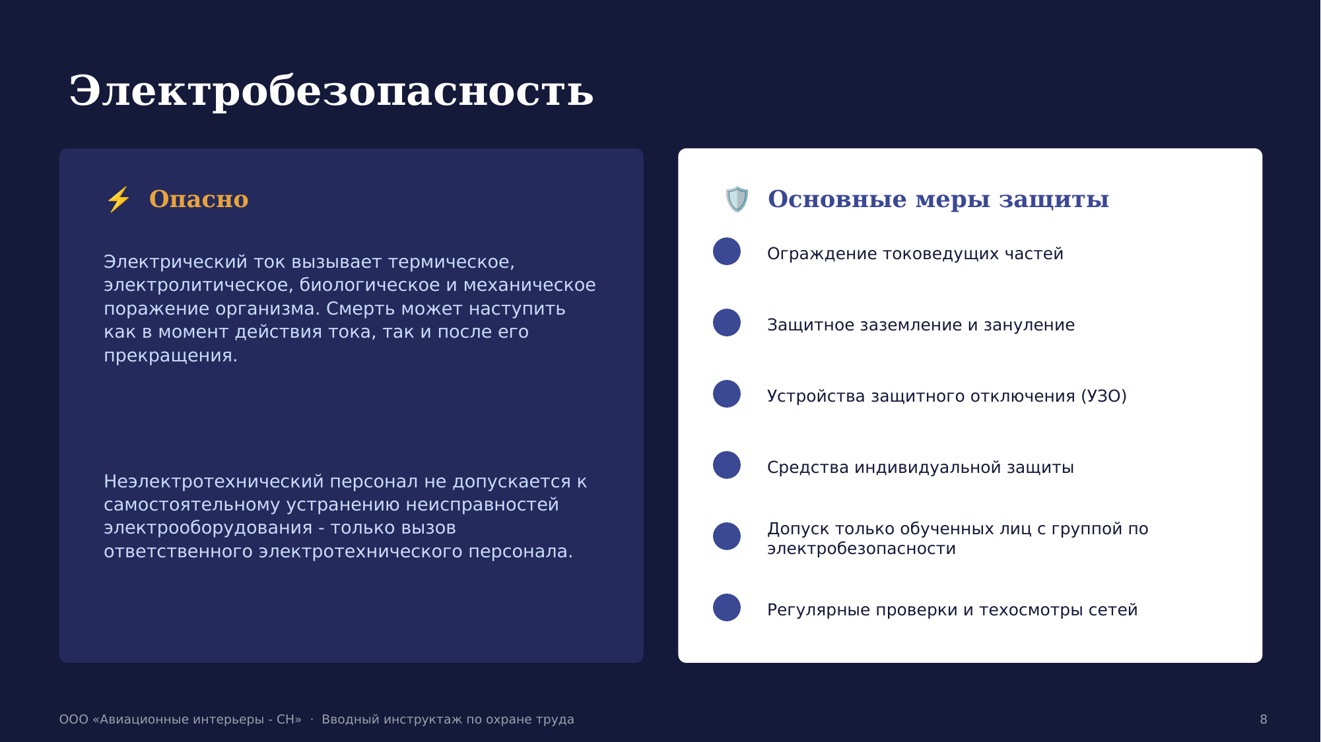

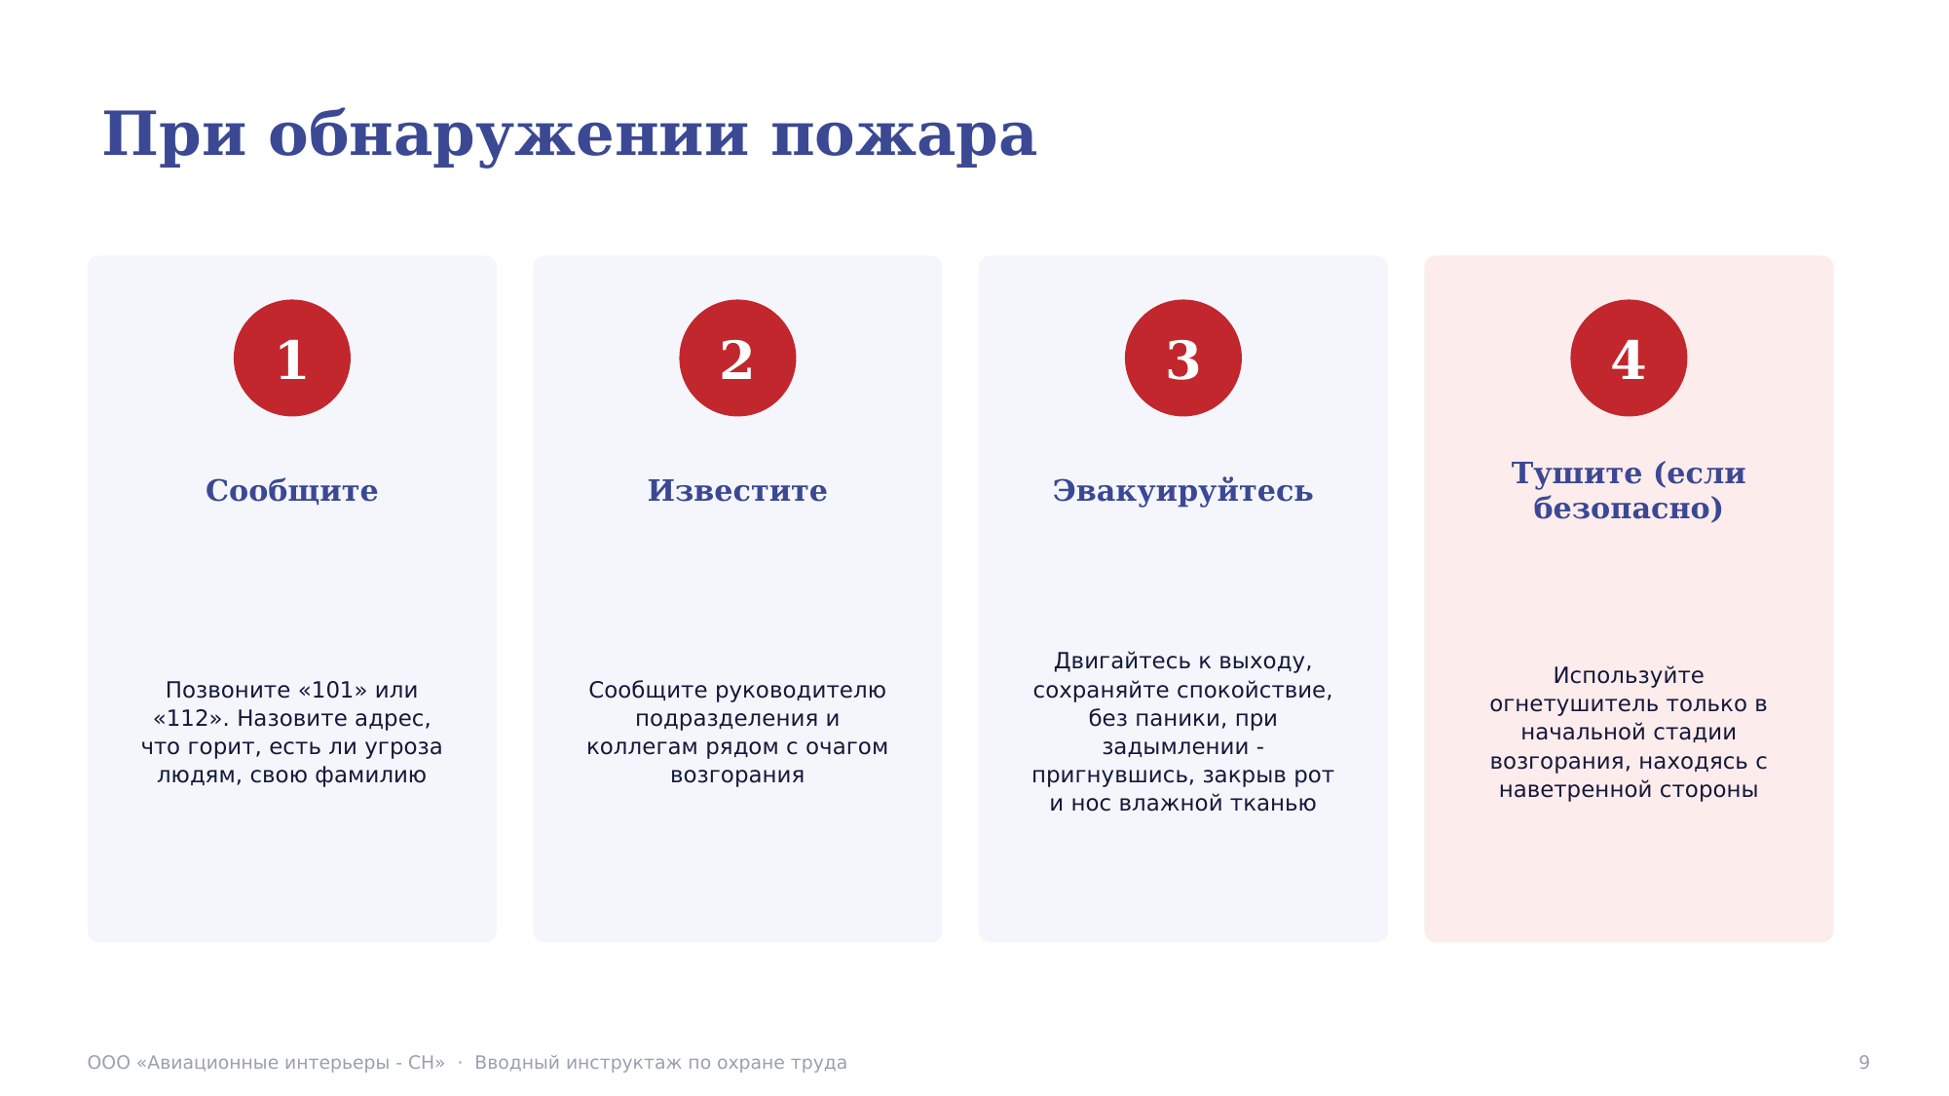

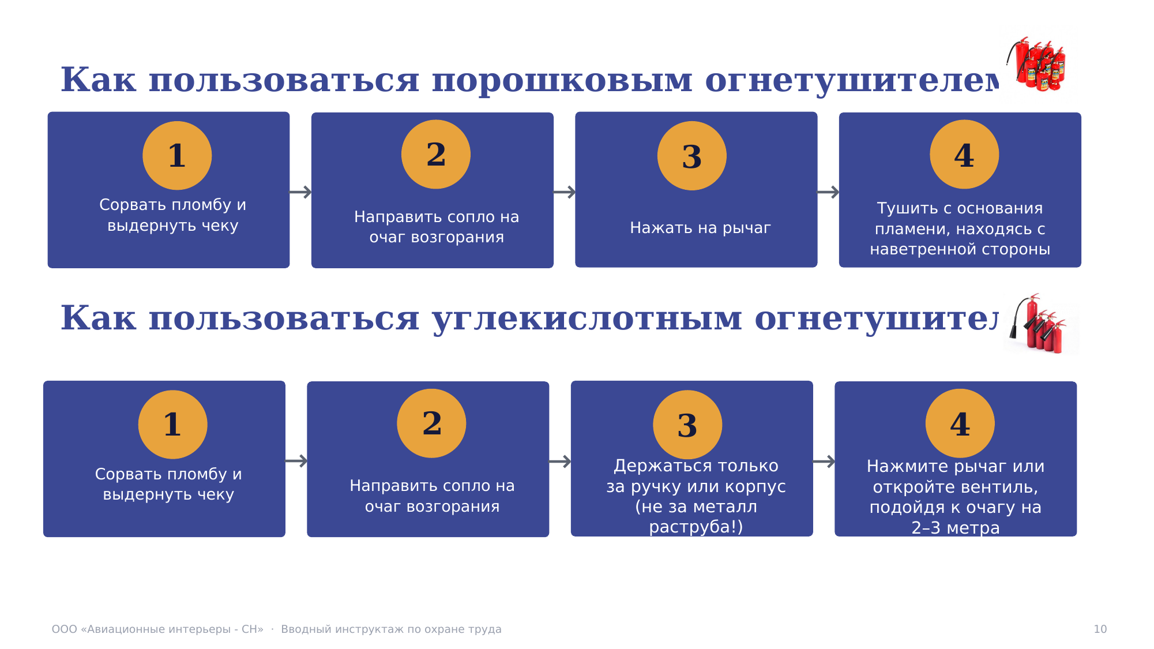

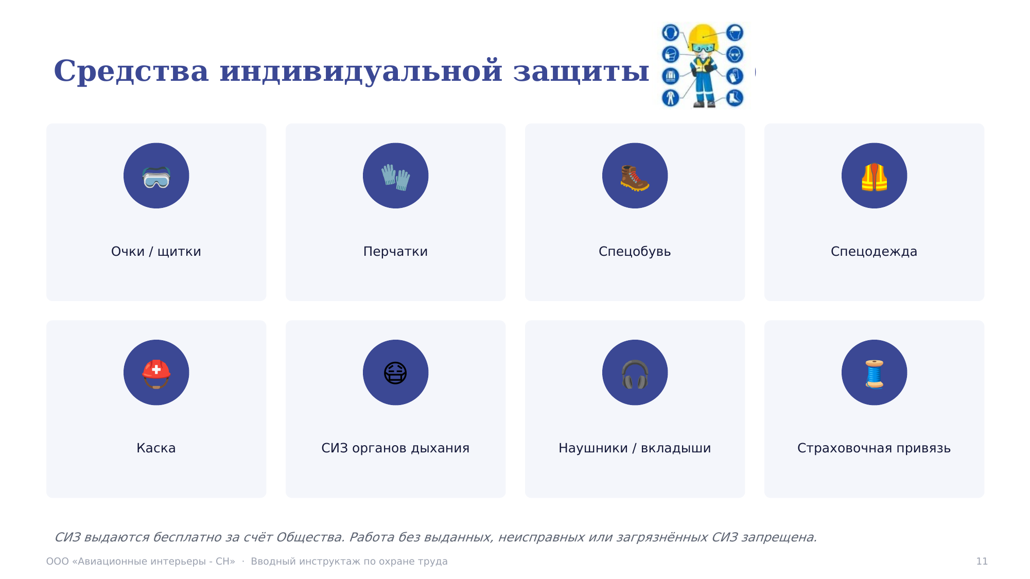

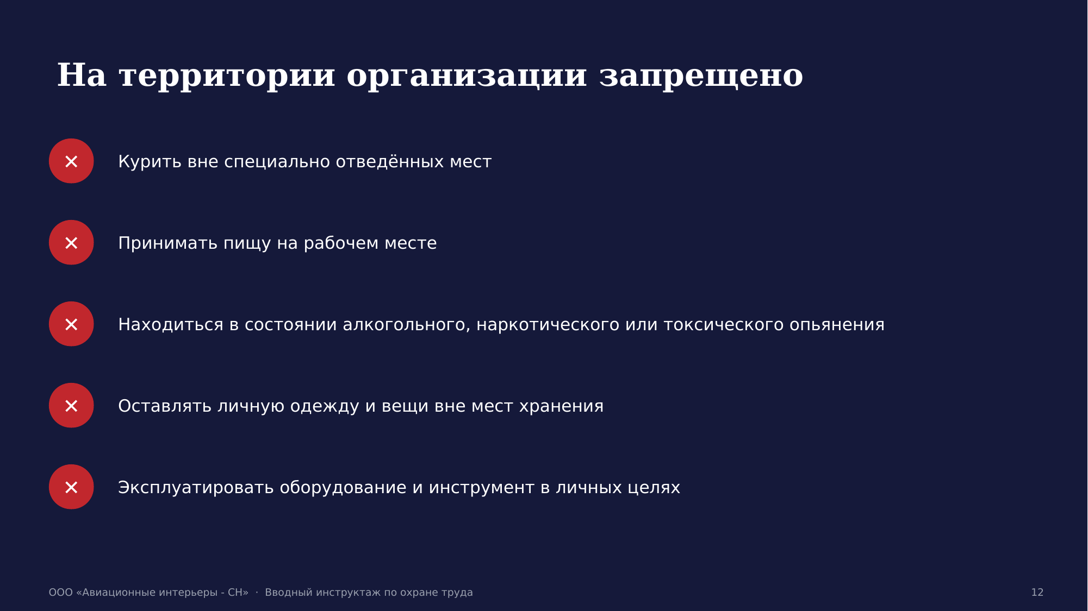

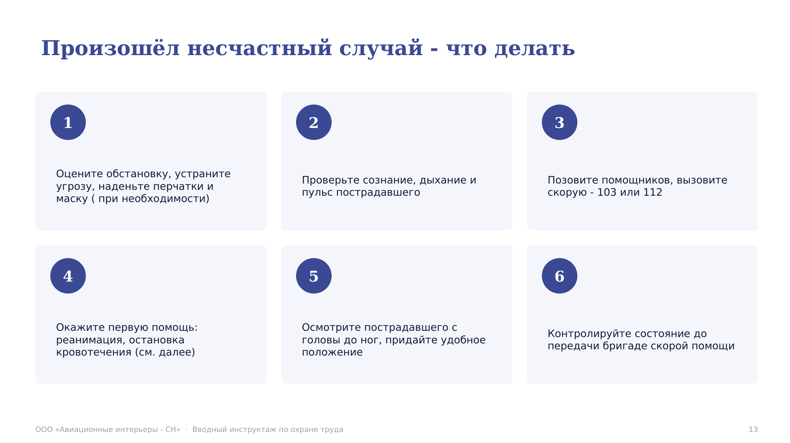

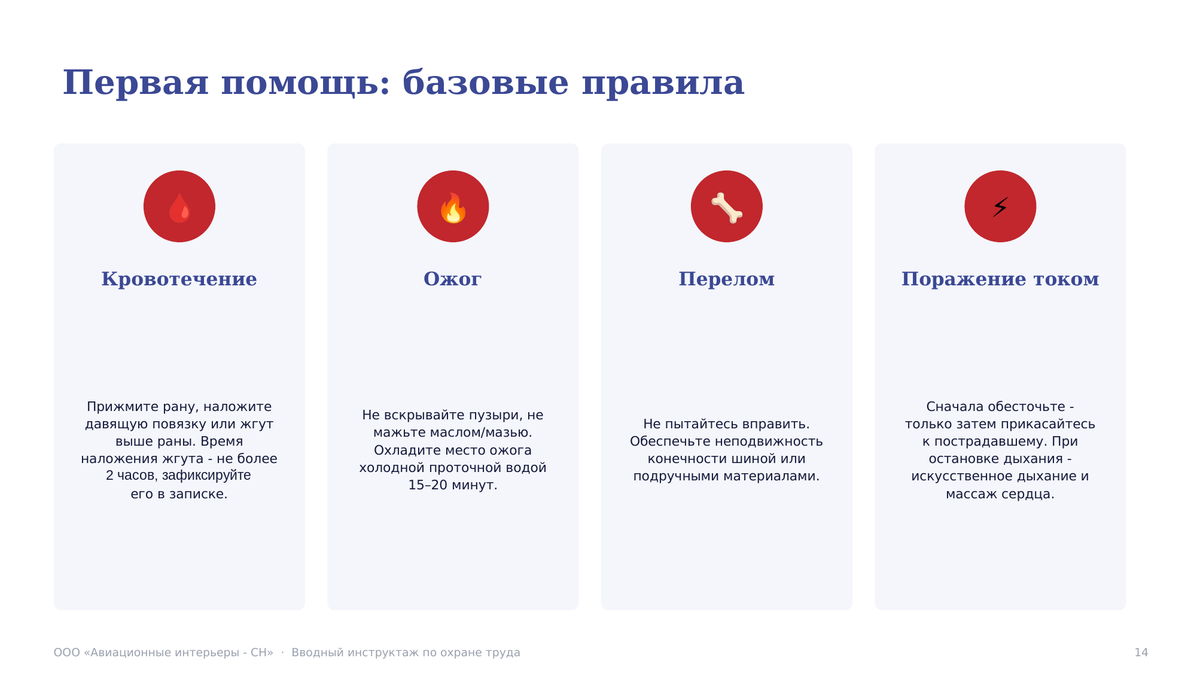

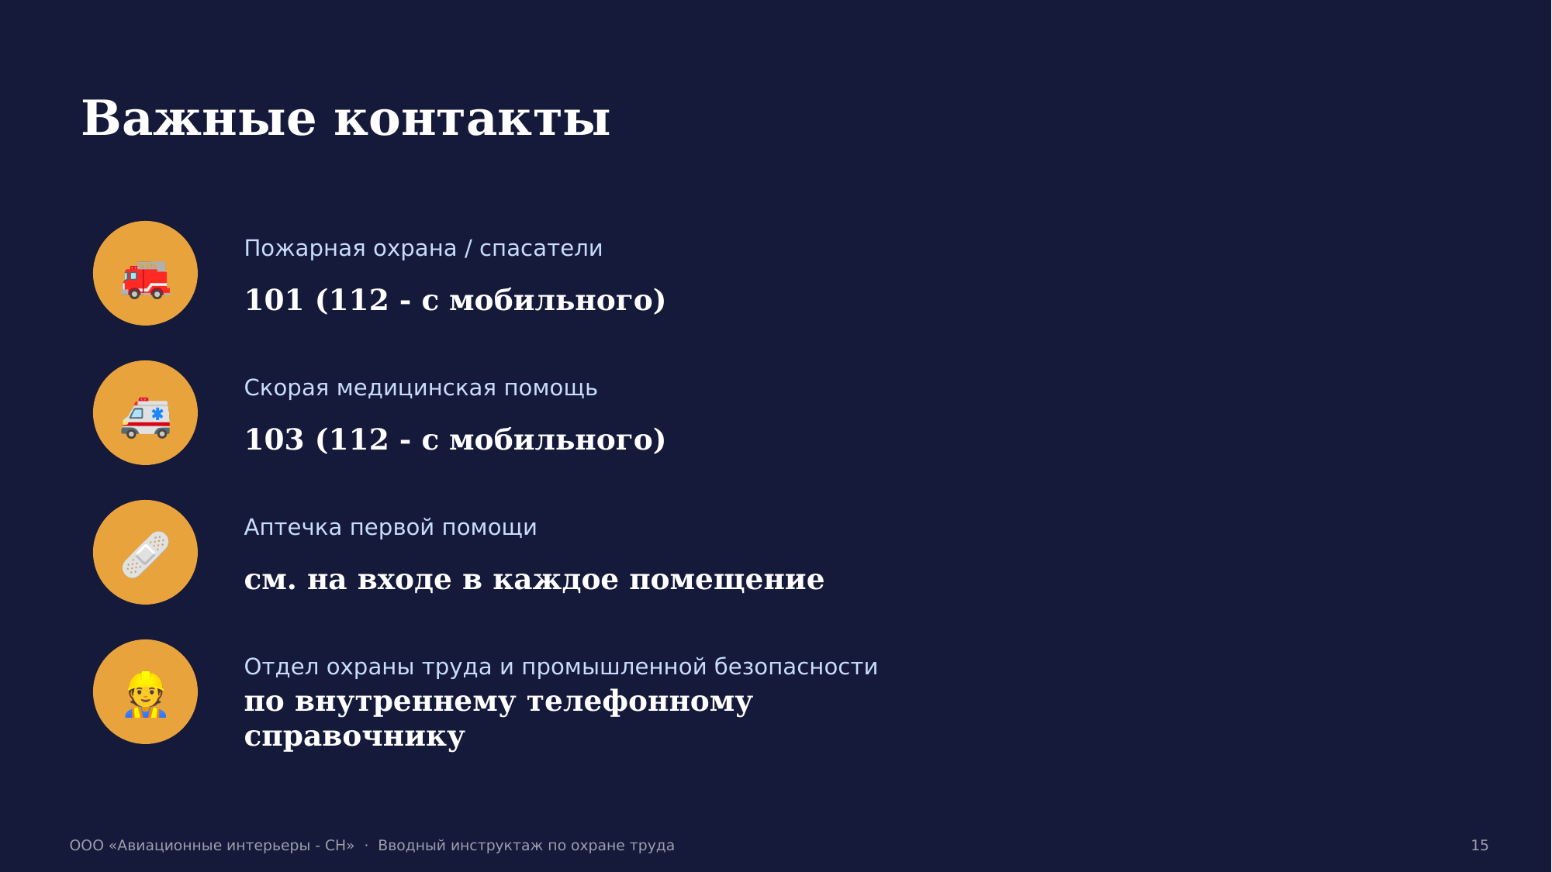

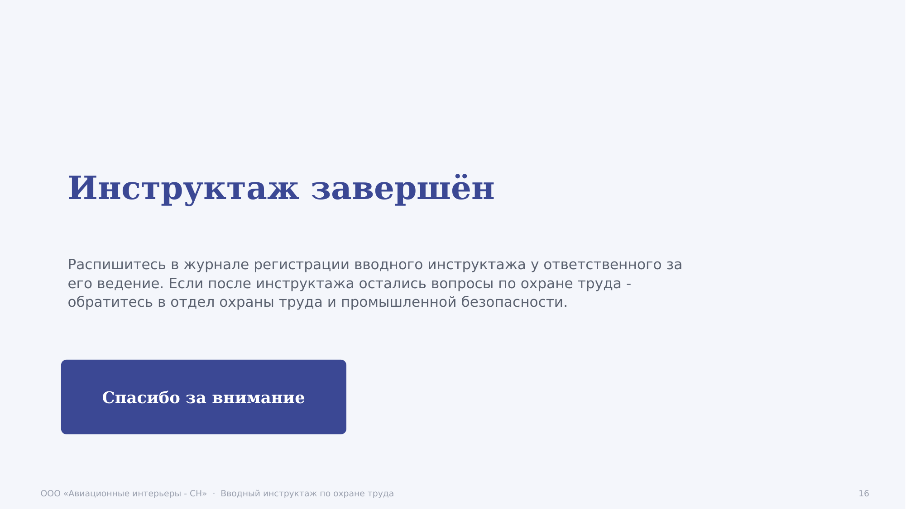

ПРИЛОЖЕНИЕ № 3
к приказу о проведении вводного инструктажа по охране труда

Памятка по заполнению Журнала регистрации вводного инструктажа
Памятка: как заполнять Журнал регистрации вводного инструктажа
Для ответственных за проведение вводного инструктажа
1 Когда заполнять
В день приема на работу, когда вы фактически провели вводный инструктаж с работником (в офисе - после того, как работник самостоятельно изучил программу и пришёл расписаться; на площадке - в день проведения инструктажа).
2 Что вписывать в каждую графу
Графа журнала | Что писать
№ п/п | Порядковый номер по журналу - просто следующее число по порядку, без пропусков
Дата проведения инструктажа | Дата, когда вы фактически провели инструктаж (она должна совпадать датой приема на работу!)
Фамилия, имя, отчество инструктируемого | Полностью, как в паспорте
Число, месяц, год рождения | Дата пишется полностью, пример 01.01.1990
Профессия, должность | Как указано в трудовом договоре / приказе о приёме
Наименование производства, цеха, участка, отдела | Куда направляется работник - например «Отдел главного инженера» или «Механический участок» (как в штатном расписании)
Ф.И.О., должность инструктирующего | Ваши данные - того, кто проводит инструктаж
Подпись инструктирующего | Ваша подпись - ставится в день инструктажа
Подпись инструктируемого | Подпись работника - он расписывается лично, при вас
3 Главные правила
- Работник расписывается только лично и только после того, как вы реально провели с ним инструктаж (рассказали, ответили на вопросы) - расписываться «за него» нельзя.
- Пустых строк между записями быть не должно - журнал заполняется подряд, по датам.
- Журнал хранится у ответственного лица, доступен для проверки в любой момент.
⚠ Если работник не может расписаться в день инструктажа в журнале, он не допускается к самостоятельной работе.
ПРИЛОЖЕНИЕ № 4
к приказу о проведении вводного инструктажа по охране труда

Шаблон Журнала регистрации вводного инструктажа
ЖУРНАЛ регистрации вводного инструктажа по охране труда
Подразделение / площадка: _____________________ Ответственный за ведение журнала: _____________________

№ п/п | Дата проведения инструктажа | Фамилия, имя, отчество инструктируемого | Число, месяц, год рождения | Профессия, должность инструктируемого | Наименование производства, цеха, участка, отдела, куда направляется инструктируемый | Фамилия, инициалы, должность инструктирующего | Подпись инструктирующего | Подпись инструктируемого
1 | 01.09.2026 | Иванов Иван Иванович | 01.01.1990 | Инженер-технолог | Отдел главного технолога | Петрова А.С., специалист по ОТ

ПРИЛОЖЕНИЕ № 5
к приказу о проведении вводного инструктажа по охране труда

ПЕРЕЧЕНЬ ДОЛЖНОСТЕЙ И СТРУКТУРНЫХ ПОДРАЗДЕЛЕНИЙ ООО «АВИАЦИОННЫЕ ИНТЕРЬЕРЫ-СН», ОСВОБОЖДЁННЫХ ОТ ПЕРВИЧНОГО И ПОВТОРНОГО ИНСТРУКТАЖЕЙ НА РАБОЧЕМ МЕСТЕ
№ | Структурное подразделение | Должности (профессии), освобождённые от инструктажа
1 | Административно-хозяйственный отдел | Ведущий специалист, Начальник отдела, Офис-менеджер, Старший технический работник
2 | Бухгалтерия | Бухгалтер 1 категории, Бухгалтер 3 категории, Ведущий бухгалтер, Главный бухгалтер, Заместитель главного бухгалтера, Специалист
3 | Бюро композитов, сборки и декоративной отделки | Ведущий инженер-технолог, Инженер-технолог 1 категории, Инженер-технолог 2 категории
4 | Бюро механической обработки | Ведущий инженер-технолог, Инженер-технолог 1 категории, Инженер-технолог 2 категории
5 | Бюро разработки управляющих программ | Ведущий инженер-технолог, Инженер-технолог 2 категории, Начальник бюро
6 | Группа инженеров-технологов | Ведущий инженер-технолог, Инженер-технолог 1 категории
7 | Группа нормирования | Ведущий инженер-технолог, Инженер-технолог 1 категории
8 | Группа подготовки производства | Ведущий инженер-технолог, Инженер-технолог, Инженер-технолог 1 категории, Инженер-технолог 2 категории
9 | Группа проектирования специальной оснастки | Ведущий инженер-технолог
10 | Группа электрооборудования | Ведущий инженер-технолог
11 | Департамент послепродажного обслуживания | Директор департамента послепродажного обслуживания, Менеджер проекта послепродажного обслуживания гражданской авиации, Менеджер проекта послепродажного обслуживания по гособоронзаказам, Руководитель направления послепродажного обслуживания гражданской авиации, Руководитель направления послепродажного обслуживания по гособоронзаказам
12 | Департамент управления СМК стандартизации и сертификации | Начальник департамента
13 | Дирекция по взаимодействию с государственными заказчиками | Директор по взаимодействию с государственными заказчиками
14 | Дирекция по закупкам | Бизнес-аналитик, Директор по закупкам, Руководитель направления планирования закупок
15 | Дирекция по информационным технологиям и программному обеспечению | Директор по информационным технологиям и программному обеспечению
16 | Дирекция по инфраструктурному развитию | Директор по инфраструктурному развитию, Менеджер по инфраструктурному развитию
17 | Дирекция по персоналу | Директор по персоналу, Заместитель директора по персоналу
18 | Дирекция по правовым вопросам | Директор по правовым вопросам
19 | Дирекция по экономике и финансам | Директор по экономике и финансам
20 | Дирекция программ | Директор программы, Заместитель директора программы, Менеджер проектов
21 | Конструкторский отдел | Ведущий инженер-конструктор, Инженер-конструктор 1 категории, Инженер-конструктор 2 категории, Инженер-конструктор 3 категории
22 | Конструкторский отдел 1 | Ведущий инженер-конструктор (Казань), Инженер-конструктор 1 категории (Казань), Инженер-конструктор 2 категории (Казань)
23 | Конструкторское бюро послепродажного обслуживания | Ведущий инженер-конструктор, Инженер-конструктор 1 категории, Инженер-конструктор 2 категории, Начальник бюро, Техник-конструктор
24 | Обособленное подразделение Машково | Заместитель начальника производства по направлению послепродажного обслуживания
25 | Отдел АСУП | Ведущий бизнес-аналитик, Ведущий специалист по ИИ системам, Инженер-программист, Программист 1С, Руководитель группы нормативно-справочной информации, Руководитель группы управления жизненным циклом изделия, Руководитель проекта, Руководитель проектов по внедрению систем автоматизации
26 | Отдел бортового электрооборудования | Инженер-конструктор 1 категории, Инженер-конструктор 2 категории, Начальник бригады, Начальник отдела
27 | Отдел внутреннего финансового аудита и контроля | Ведущий аудитор, Начальник отдела
28 | Отдел главного конструктора | Ведущий инженер-конструктор, Ведущий специалист, Главный конструктор, Главный конструктор по проекту, Делопроизводитель, Менеджер проектов
29 | Отдел главного технолога | Ведущий инженер-технолог, Главный технолог, Заместитель главного технолога
30 | Отдел делопроизводства | Начальник отдела, Специалист
31 | Отдел дизайна | Ведущий дизайнер, Главный дизайнер, Дизайнер-конструктор, Заместитель начальника отдела, Промышленный дизайнер, Руководитель группы промышленного дизайна, Специалист по документообороту
32 | Отдел интерьера | Ведущий инженер-конструктор, Инженер-конструктор, Инженер-конструктор 1 категории, Инженер-конструктор 2 категории, Инженер-конструктор 3 категории, Начальник бригады, Начальник отдела
33 | Отдел информационной безопасности | Эксперт по защите активов, Эксперт по технической защите информации
34 | Отдел информационных технологий | Ведущий системный администратор, Заместитель начальника отдела, Младший системный администратор, Сетевой инженер, Системный администратор
35 | Отдел конструкторско-технологического сопровождения послепродажного обслуживания | Инженер-программист по авиационному и радиоэлектронному оборудованию, Начальник отдела
36 | Отдел материально-технического снабжения | Ведущий специалист, Главный специалист, Заместитель начальника отдела, Начальник отдела, Специалист по договорной работе, Специалист по закупкам, Специалист по планированию закупок
37 | Отдел метрологии | Главный метролог, Инженер по метрологии 2 категории
38 | Отдел нормоконтроля | Инженер по стандартизации 1 категории, Инженер по стандартизации 2 категории, Начальник отдела
39 | Отдел общего проектирования | Инженер-конструктор 2 категории, Начальник отдела, Техник-конструктор
40 | Отдел охраны труда и промышленной безопасности | Ведущий специалист по охране окружающей среды, Начальник отдела
41 | Отдел планирования и координации проектов | Ведущий специалист, Ведущий специалист по договорной работе, Начальник отдела, Специалист
42 | Отдел по сопровождению заказчика | Главный специалист
43 | Отдел подбора и развития персонала | Ведущий менеджер по подбору и развитию персонала, Менеджер по подбору и развитию персонала, Менеджер по подбору персонала, Менеджер по развитию корпоративной культуры, Начальник отдела
44 | Отдел производственной кооперации | Ведущий инженер, Инженер, Начальник отдела
45 | Отдел прочности | Ведущий инженер-прочнист, Инженер-прочнист 1 категории, Начальник отдела
46 | Отдел разработки кресел авиационных | Ведущий инженер-конструктор, Инженер-конструктор 1 категории, Инженер-конструктор 2 категории, Инженер-конструктор 3 категории, Начальник бригады, Начальник отдела
47 | Отдел режима | Начальник отдела, Секретный делопроизводитель
48 | Отдел сертификации авиационной техники | Начальник отдела
49 | Отдел технического контроля | Заместитель начальника отдела, Начальник отдела
50 | Отдел технической документации | Архивариус, Ведущий архивариус, Начальник отдела
51 | Отдел управления жизненным циклом изделия | Ведущий специалист
52 | Отдел управления качеством | Ведущий специалист, Ведущий специалист по направлению системы менеджмента качества, Начальник отдела, Специалист
53 | Отдел управления персоналом | Ведущий менеджер по персоналу, Ведущий специалист по воинскому учету, Заместитель начальника отдела, Менеджер по персоналу, Начальник отдела, Экономист по труду
54 | Отдел эксплуатационно-технической документации | Ведущий инженер, Инженер 1 категории, Начальник отдела
55 | Планово-диспетчерский отдел | Ведущий специалист по учету, Инженер
56 | Служба главного инженера | Главный инженер, Специалист по пожарной безопасности
57 | Технологический отдел производства интерьеров | Начальник отдела
58 | Технологический отдел производства кресел | Ведущий инженер-технолог, Инженер-технолог 1 категории, Инженер-технолог 2 категории, Начальник отдела
59 | Технологическое бюро послепродажного обслуживания | Инженер-технолог 3 категории
60 | Управление | Генеральный директор по защите государственной тайны, Заместитель генерального директора, Заместитель генерального директора по закупкам, Заместитель генерального директора по качеству и сертификации, Заместитель генерального директора по программам, Заместитель генерального директора по производству, Заместитель генерального директора-Управляющий директор, Технический директор
61 | Финансово-экономический отдел | Бухгалтер-казначей, Бухгалтер-экономист, Ведущий программист 1С, Ведущий экономист, Оператор 1С, Руководитель группы учета, Финансовый менеджер, Экономист, Экономист-аналитик
62 | Юридический отдел | Ведущий юрисконсульт, Начальник отдела, Специалист по договорной работе

ПРИЛОЖЕНИЕ № 6
к приказу о проведении вводного инструктажа по охране труда

Списки работников по площадкам для проведения вводного инструктажа по охране труда
Площадка: Москва (головной офис)
Вводный инструктаж проводится в порядке, установленном пунктами 3-5 настоящего приказа, в период с 21.09.2026 по 01.10.2026.
№ | Отдел / участок | ФИО | Должность
1 | Отдел дизайна | Тарасова Полина Андреевна | Дизайнер - конструктор
2 | Отдел дизайна | Тимофеев Леонид Петрович | Дизайнер - конструктор
3 | Отдел дизайна | Власова Светлана Александровна | Ведущий дизайнер
4 | Отдел дизайна | Бородай Анастасия Николаевна | Главный дизайнер
5 | Отдел дизайна | Истомин Иван Викторович | Промышленный дизайнер
6 | Отдел дизайна | Коромыслов Роман Сергеевич | Промышленный дизайнер
7 | Отдел дизайна | Матигуллин Булат Ильшатович | Промышленный дизайнер
8 | Отдел дизайна | Чикишева Екатерина Сергеевна | Промышленный дизайнер
9 | Отдел дизайна | Шевцова Наталья Александровна | Заместитель начальника отдела
10 | Отдел технического контроля | Гудумак Анастасия Сергеевна | Инженер 2 категории
11 | Управление | Шигаев Владимир Владимирович | Заместитель генерального директора
12 | Управление | Ляпоров Виктор Сергеевич | Технический директор
13 | Управление | Коляда Александр Григориевич | Заместитель генерального директора по качеству и сертификации
14 | Управление | Крылов Владимир Юрьевич | Заместитель генерального директора по программам
15 | Управление | Смирнов Евгений Александрович | Заместитель генерального директора по закупкам
16 | Управление | Торопов Роман Валерьевич | Заместитель генерального директора-Управляющий директор
17 | Управление | Давыдов Владимир Михайлович | Генеральный директор по защите государственной тайны
18 | Отдел транспортного обеспечения | Высокий Владимир Евгеньевич | Водитель автомобиля (персональный 2 категории)
19 | Отдел управления качеством | Подколзина Анна Николаевна | Начальник отдела
20 | Отдел управления качеством | Дорохова Ирина Александровна | Ведущий специалист
21 | Отдел сертификации авиационной техники | Рысева Полина Викторовна | Специалист
22 | Отдел внутреннего финансового аудита и контроля | Ильюшкина Марина Николаевна | Начальник отдела
23 | Дирекция программ | Алексеева Оксана Алексеевна | Менеджер проектов
24 | Дирекция программ | Горовая Александра Васильевна | Менеджер проектов
25 | Дирекция программ | Веркашанский Александр Александрович | Руководитель проектов
26 | Дирекция программ | Степанов Денис Алексеевич | Руководитель проектов
27 | Дирекция программ | Лаптев Александр Александрович | Директор программы
28 | Дирекция программ | Наташенков Андрей Сергеевич | Директор программы
29 | Дирекция программ | Пакусин Алексей Александрович | Директор программы
30 | Бухгалтерия | Кубарева Елена Викторовна | Главный бухгалтер
31 | Бухгалтерия | Опарина Ксения Сергеевна | Бухгалтер 1 категории
32 | Бухгалтерия | Ситникова Инна Юрьевна | Бухгалтер 1 категории
33 | Бухгалтерия | Циулина Мария Александровна | Бухгалтер 1 категории
34 | Бухгалтерия | Эйзикович Зульфия Тагировна | Бухгалтер 1 категории
35 | Бухгалтерия | Воронина Наталья Игоревна | Ведущий бухгалтер
36 | Бухгалтерия | Калашникова Екатерина Сергеевна | Ведущий бухгалтер
37 | Бухгалтерия | Просвиркина Наталья Ильинична | Заместитель главного бухгалтера
38 | Отдел интерьера | Богатикова Кира Анатольевна | Инженер - конструктор 2 категории
39 | Отдел интерьера | Спиридонова Александра Анатольевна | Инженер - конструктор 2 категории
40 | Отдел интерьера | Федулов Юрий Сергеевич | Инженер - конструктор 2 категории
41 | Отдел интерьера | Бадыров Алексей Владленович | Инженер - конструктор 1 категории
42 | Отдел интерьера | Дубовицкая Алёна Николаевна | Инженер - конструктор 1 категории
43 | Отдел интерьера | Куканова Мария Вячеславовна | Инженер - конструктор 1 категории
44 | Отдел интерьера | Филимонов Анатолий Андреевич | Инженер - конструктор 1 категории
45 | Отдел интерьера | Головач Дмитрий Николаевич | Начальник бригады
46 | Отдел интерьера | Бойков Игорь Александрович | Ведущий инженер - конструктор
47 | Отдел интерьера | Иванов Андрей Валентинович | Ведущий инженер - конструктор
48 | Отдел интерьера | Тарасов Дмитрий Васильевич | Ведущий инженер - конструктор
49 | Отдел интерьера | Третьяков Антон Сергеевич | Ведущий инженер - конструктор
50 | Отдел интерьера | Хворостяная Марина Владимировна | Ведущий инженер - конструктор
51 | Отдел интерьера | Юдаков Юрий Анатольевич | Ведущий инженер - конструктор
52 | Отдел разработки кресел авиационных | Манаев Алексей Викторович | Начальник отдела
53 | Отдел разработки кресел авиационных | Глыбин Владимир Викторович | Инженер - конструктор 2 категории
54 | Отдел разработки кресел авиационных | Костюкович Наталия Алексеевна | Инженер - конструктор 2 категории
55 | Отдел разработки кресел авиационных | Ляшенко Вадим Александрович | Инженер - конструктор 2 категории
56 | Отдел разработки кресел авиационных | Максимова Полина Михайловна | Инженер - конструктор 3 категории
57 | Отдел разработки кресел авиационных | Синицын Евгений Алексеевич | Начальник бригады
58 | Отдел разработки кресел авиационных | Султанов Илья Николаевич | Ведущий инженер - конструктор
59 | Отдел бортового электрооборудования | Елисеев Александр Евгеньевич | Начальник отдела
60 | Отдел бортового электрооборудования | Батюшков Никита Игоревич | Инженер - конструктор 2 категории
61 | Отдел бортового электрооборудования | Ильинов Виктор Борисович | Инженер - конструктор 2 категории
62 | Отдел бортового электрооборудования | Малкин Илья Олегович | Инженер - конструктор 2 категории
63 | Отдел бортового электрооборудования | Малыхина Мария Сергеевна | Начальник бригады
64 | Отдел бортового электрооборудования | Юренко Дмитрий Юрьевич | Начальник бригады
65 | Отдел бортового электрооборудования | Шахназарян Константин Геворгович | Инженер-конструктор 1 категории
66 | Отдел прочности | Мухаметшин Тимур Алмазович | Начальник отдела
67 | Отдел прочности | Подобедов Тимофей Витальевич | Ведущий инженер-прочнист
68 | Отдел прочности | Мухин Василий Викторович | Инженер - прочнист 1 категории
69 | Отдел эксплуатационно-технической документации | Стениловский Андрей Валерьевич | Начальник отдела
70 | Отдел эксплуатационно-технической документации | Токарев Дмитрий Юрьевич | Ведущий инженер
71 | Отдел управления жизненным циклом изделия | Клычева Светлана Александровна | Ведущий специалист
72 | Отдел общего проектирования | Кузнецов Станислав Сергеевич | Начальник отдела
73 | Отдел общего проектирования | Усманова Кристина Владимировна | Техник - конструктор
74 | Отдел метрологии | Урсаки Наталья Вячеславовна | Главный метролог
75 | Отдел главного конструктора | Степанова Оксана Владимировна | Ведущий инженер - конструктор
76 | Отдел главного конструктора | Никулина Ирина Сергеевна | Ведущий специалист
77 | Отдел главного конструктора | Арутюнов Семен Семенович | Главный конструктор
78 | Отдел главного конструктора | Ерохин Андрей Александрович | Главный конструктор по проекту
79 | Отдел главного конструктора | Тихонов Дмитрий Анатольевич | Главный конструктор по проекту
80 | Отдел главного конструктора | Казначеева Александра Николаевна | Делопроизводитель
81 | Отдел главного конструктора | Кулизин Дмитрий Дмитриевич | Менеджер проектов
82 | Отдел нормоконтроля | Четверикова Елена Николаевна | Начальник отдела
83 | Отдел нормоконтроля | Симонова Надежда Валерьевна | Инженер по стандартизации 2 категории
84 | Отдел технической документации | Лесин Алексей Александрович | Ведущий архивариус
85 | Отдел технической документации | Алленова Галина Анатольевна | Архивариус
86 | Отдел главного технолога | Балашов Андрей Геннадьевич | Главный технолог
87 | Административно-хозяйственный отдел | Бугаенко Ирина Дмитриевна | Офис-менеджер
88 | Административно-хозяйственный отдел | Марченко Ирина Алексеевна | Офис-менеджер
89 | Административно-хозяйственный отдел | Киреева Вера Антоновна | Старший технический работник
90 | Административно-хозяйственный отдел | Лебедева Валентина Михайловна | Старший технический работник
91 | Административно-хозяйственный отдел | Никонова Наталия Евгеньевна | Старший технический работник
92 | Административно-хозяйственный отдел | Эйзикович Владислав Владимирович | Ведущий специалист
93 | Административно-хозяйственный отдел | Мысина Мария Викторовна | Начальник отдела
94 | Служба главного инженера | Генералов Роман Юрьевич | Специалист по пожарной безопасности
95 | Отдел управления персоналом | Еремина Оксана Анатольевна | Начальник отдела
96 | Отдел подбора и развития персонала | Ковалева Екатерина Сергеевна | Ведущий менеджер по подбору и развитию персонала
97 | Отдел подбора и развития персонала | Шибалкова Юлия Александровна | Ведущий менеджер по подбору и развитию персонала
98 | Отдел подбора и развития персонала | Котов Илья Дмитриевич | Менеджер по развитию корпоративной культуры
99 | Отдел подбора и развития персонала | Тихонова Полина Павловна | Менеджер по подбору и развитию персонала
100 | Отдел подбора и развития персонала | Осипова Вера Георгиевна | Начальник отдела
101 | Отдел делопроизводства | Костин Александр Иванович | Специалист
102 | Отдел информационных технологий | Дергунова Светлана Александровна | Ведущий системный администратор
103 | Отдел информационных технологий | Бондаренко Владислав Юрьевич | Младший системный администратор
104 | Отдел информационных технологий | Елдырев Федор Борисович | Сетевой инженер
105 | Отдел информационных технологий | Стобровский Андрей Вадимович | Заместитель начальника отдела
106 | Отдел АСУП | Игнатенко Павел Петрович | Ведущий специалист по ИИ системам
107 | Дирекция по взаимодействию с государственными заказчиками | Давыдов Сергей Викторович | Директор по взаимодействию с государственными заказчиками
108 | Департамент послепродажного обслуживания | Марков Денис Андреевич | Директор департамента послепродажного обслуживания
109 | Департамент послепродажного обслуживания | Похвалинская Александра Александровна | Менеджер проекта послепродажного обслуживания гражданской авиации
110 | Департамент послепродажного обслуживания | Климанов Руслан Владимирович | Руководитель направления послепродажного обслуживания по гособоронзаказам
111 | Департамент послепродажного обслуживания | Давыдов Денис Сергеевич | Руководитель направления послепродажного обслуживания гражданской авиации
112 | Отдел конструкторско-технологического сопровождения послепродажного обслуживания | Лазаренко Сергей Владимирович | Инженер-программист по авиационному и радиоэлектронному оборудованию
113 | Конструкторское бюро послепродажного обслуживания | Михальчук Татьяна Витальевна | Инженер-конструктор 2 категории
114 | Конструкторское бюро послепродажного обслуживания | Суслов Валерий Иванович | Инженер-конструктор 2 категории
115 | Конструкторское бюро послепродажного обслуживания | Савельев Антон Александрович | Инженер-конструктор 1 категории
116 | Конструкторское бюро послепродажного обслуживания | Мотынга Георгий Иванович | Начальник бюро
117 | Отдел планирования и координации проектов | Андреева Надежда Васильевна | Специалист
118 | Отдел планирования и координации проектов | Ерёмина Екатерина Ивановна | Ведущий специалист по договорной работе
119 | Отдел материально-технического снабжения | Данилушкин Александр Андреевич | Ведущий специалист
120 | Отдел материально-технического снабжения | Калинина Юлия Владиславовна | Начальник отдела
121 | Дирекция по правовым вопросам | Фирсов Роман Николаевич | Директор по правовым вопросам
122 | Юридический отдел | Протасов Арсений Павлович | Специалист по договорной работе
123 | Юридический отдел | Лохматов Александр Антонович | Ведущий юрисконсульт
124 | Юридический отдел | Золоторева Наталья Александровна | Начальник отдела
125 | Отдел информационной безопасности | Алексенко Олеся Анатольевна | Эксперт по защите активов
126 | Отдел информационной безопасности | Скуратов Александр Васильевич | Начальник отдела
127 | Отдел режима | Горбушин Сергей Юрьевич | Оперативный дежурный
128 | Отдел режима | Кисельников Николай Михайлович | Оперативный дежурный
129 | Дирекция по экономике и финансам | Алексеева Светлана Викторовна | Директор по экономике и финансам
130 | Финансово-экономический отдел | Тишевская Елена Юрьевна | Экономист
131 | Финансово-экономический отдел | Гвоздева Александра Дмитриевна | Ведущий экономист
132 | Финансово-экономический отдел | Максимова Людмила Сергеевна | Ведущий экономист
133 | Финансово-экономический отдел | Михайлова Татьяна Викторовна | Ведущий экономист
134 | Финансово-экономический отдел | Макарова Татьяна Викторовна | Финансовый менеджер
135 | Финансово-экономический отдел | Лисак Валентина Андреевна | Экономист-аналитик
136 | Финансово-экономический отдел | Баданова Ольга Викторовна | Бухгалтер-казначей
137 | Группа подготовки производства | Богатова Елена Владимировна | Ведущий инженер-технолог
138 | Группа подготовки производства | Коновалов Евгений Михайлович | Ведущий инженер-технолог
139 | Группа подготовки производства | Челмаев Владимир Александрович | Ведущий инженер-технолог
Площадка: Воронеж
Вводный инструктаж проводится со всеми работниками площадки, включёнными в список, в период с 21.09.2026 по 01.10.2026.
№ | Отдел / участок | ФИО | Должность
1 | Дирекция по персоналу | Жданова Екатерина Олеговна | Заместитель директора по персоналу
2 | Производственное подразделение №6 | Калинина Виктория Алексеевна | Инженер - технолог 3 категории
3 | Производственное подразделение №6 | Боровенский Андрей Алексеевич | Слесарь - сборщик 4 разряда
4 | Производственное подразделение №6 | Гаршин Сергей Александрович | Слесарь - сборщик 4 разряда
5 | Производственное подразделение №6 | Голев Вадим Алексеевич | Слесарь - сборщик 4 разряда
6 | Производственное подразделение №6 | Гринёв Игорь Сергеевич | Слесарь - сборщик 4 разряда
7 | Производственное подразделение №6 | Гунькин Юрий Игоревич | Слесарь - сборщик 4 разряда
8 | Производственное подразделение №6 | Долгих Георгий Дмитриевич | Слесарь - сборщик 4 разряда
9 | Производственное подразделение №6 | Зиновьев Вадим Дмитриевич | Слесарь - сборщик 4 разряда
10 | Производственное подразделение №6 | Зубарев Владимир Владимирович | Слесарь - сборщик 4 разряда
11 | Производственное подразделение №6 | Ковряков Дмитрий Александрович | Слесарь - сборщик 4 разряда
12 | Производственное подразделение №6 | Косменко Игорь Юрьевич | Слесарь - сборщик 4 разряда
13 | Производственное подразделение №6 | Кумицкий Алексей Иванович | Слесарь - сборщик 4 разряда
14 | Производственное подразделение №6 | Михайлов Никита Алексеевич | Слесарь - сборщик 4 разряда
15 | Производственное подразделение №6 | Попов Андрей Михайлович | Слесарь - сборщик 4 разряда
16 | Производственное подразделение №6 | Попов Роман Юрьевич | Слесарь - сборщик 4 разряда
17 | Производственное подразделение №6 | Потамошнев Константин Сергеевич | Слесарь - сборщик 4 разряда
18 | Производственное подразделение №6 | Самодуров Алексей Юрьевич | Слесарь - сборщик 4 разряда
19 | Производственное подразделение №6 | Сидоренко Сергей Владимирович | Слесарь - сборщик 4 разряда
20 | Производственное подразделение №6 | Сорокин Олег Владимирович | Слесарь - сборщик 4 разряда
21 | Производственное подразделение №6 | Сухинин Андрей Алексеевич | Слесарь - сборщик 4 разряда
22 | Производственное подразделение №6 | Червяков Владислав Вячеславович | Слесарь - сборщик 4 разряда
23 | Производственное подразделение №6 | Юрьев Александр Николаевич | Слесарь - сборщик 4 разряда
24 | Производственное подразделение №6 | Белоусова Людмила Владимировна | Кладовщик
25 | Производственное подразделение №6 | Макарцова Инна Михайловна | Кладовщик
26 | Производственное подразделение №6 | Басов Вадим Романович | Электромонтажник 4 разряда
27 | Производственное подразделение №6 | Левин Александр Владимирович | Электромонтажник 4 разряда
28 | Производственное подразделение №6 | Лисунов Кирилл Андреевич | Электромонтажник 4 разряда
29 | Производственное подразделение №6 | Попов Денис Игоревич | Электромонтажник 4 разряда
30 | Производственное подразделение №6 | Тимофеев Владимир Николаевич | Электромонтажник 4 разряда
31 | Производственное подразделение №6 | Труфанов Павел Игоревич | Электромонтажник 4 разряда
32 | Производственное подразделение №6 | Ячмень Евгений Григорьевич | Электромонтажник 4 разряда
33 | Производственное подразделение №6 | Воробьев Николай Александрович | Электромонтажник 5 разряда
34 | Производственное подразделение №6 | Зеленов Михаил Валерьевич | Электромонтажник 5 разряда
35 | Производственное подразделение №6 | Золотарев Сергей Константинович | Электромонтажник 5 разряда
36 | Производственное подразделение №6 | Ковалёв Алексей Александрович | Электромонтажник 5 разряда
37 | Производственное подразделение №6 | Силуянов Виктор Ильич | Электромонтажник 5 разряда
38 | Производственное подразделение №6 | Соболев Виталий Юрьевич | Электромонтажник 5 разряда
39 | Производственное подразделение №6 | Солмин Александр Юрьевич | Электромонтажник 5 разряда
40 | Производственное подразделение №6 | Толстоплётов Денис Анатольевич | Электромонтажник 5 разряда
41 | Производственное подразделение №6 | Самсонов Виталий Игоревич | Слесарь-сборщик 3 разряда
42 | Производственное подразделение №6 | Аралов Евгений Васильевич | Слесарь - сборщик 5 разряда
43 | Производственное подразделение №6 | Вечканов Константин Дмитриевич | Слесарь - сборщик 5 разряда
44 | Производственное подразделение №6 | Галактионов Александр Александрович | Слесарь - сборщик 5 разряда
45 | Производственное подразделение №6 | Иванов Алексей Николаевич | Слесарь - сборщик 5 разряда
46 | Производственное подразделение №6 | Мелконян Нерсес Эдвардович | Слесарь - сборщик 5 разряда
47 | Производственное подразделение №6 | Мысовских Александр Александрович | Слесарь - сборщик 5 разряда
48 | Производственное подразделение №6 | Петренко Дмитрий Сергеевич | Слесарь - сборщик 5 разряда
49 | Производственное подразделение №6 | Попов Олег Владимирович | Слесарь - сборщик 5 разряда
50 | Производственное подразделение №6 | Роговский Александр Викторович | Слесарь - сборщик 5 разряда
51 | Производственное подразделение №6 | Русанов Александр Евгеньевич | Слесарь - сборщик 5 разряда
52 | Производственное подразделение №6 | Рябинин Александр Анатольевич | Слесарь - сборщик 5 разряда
53 | Производственное подразделение №6 | Тимошкин Сергей Александрович | Слесарь - сборщик 5 разряда
54 | Производственное подразделение №6 | Шпилев Михаил Сергеевич | Слесарь - сборщик 5 разряда
55 | Производственное подразделение №6 | Будавских Вадим Григорьевич | Мастер участка сборки интерьера
56 | Производственное подразделение №6 | Бысенко Юрий Павлович | Мастер участка сборки интерьера
57 | Производственное подразделение №6 | Деревянченко Андрей Павлович | Мастер участка сборки интерьера
58 | Производственное подразделение №6 | Студеникин Михаил Вячеславович | Мастер участка сборки интерьера
59 | Производственное подразделение №6 | Павлов Александр Сергеевич | Мастер участка электромонтажных работ
60 | Производственное подразделение №6 | Дуленков Александр Вячеславович | Инженер по авиационному и радиоэлектронному оборудованию
61 | Производственное подразделение №6 | Золотухина Ольга Анатольевна | Специалист по материально-техническому снабжению
62 | Производственное подразделение №6 | Свиридов Евгений Игоревич | Заместитель начальника производства
63 | Конструкторский отдел | Бурова Светлана Валерьевна | Инженер - конструктор 2 категории
64 | Конструкторский отдел | Илларионова Ольга Сергеевна | Инженер - конструктор 2 категории
65 | Конструкторский отдел | Коломыцева Елена Владимировна | Инженер - конструктор 2 категории
66 | Конструкторский отдел | Коротков Дмитрий Евгеньевич | Инженер - конструктор 2 категории
67 | Конструкторский отдел | Немтинова Дарья Александровна | Инженер - конструктор 2 категории
68 | Конструкторский отдел | Скрипникова Анастасия Дмитриевна | Инженер - конструктор 2 категории
69 | Конструкторский отдел | Устинов Евгений Вячеславович | Инженер - конструктор 2 категории
70 | Конструкторский отдел | Федосов Дмитрий Александрович | Инженер - конструктор 2 категории
71 | Конструкторский отдел | Шабалина Виктория Олеговна | Инженер - конструктор 3 категории
72 | Конструкторский отдел | Шишкина Дарья Сергеевна | Инженер - конструктор 3 категории
73 | Конструкторский отдел | Азаров Олег Викторович | Ведущий инженер - конструктор
74 | Конструкторский отдел | Андриянова Наталья Борисовна | Ведущий инженер - конструктор
75 | Конструкторский отдел | Ковалёв Сергей Владимирович | Ведущий инженер - конструктор
76 | Конструкторский отдел | Луценко Александр Олегович | Ведущий инженер - конструктор
77 | Конструкторский отдел | Неупокоев Евгений Анатольевич | Ведущий инженер - конструктор
78 | Конструкторский отдел | Никешен Андрей Валерьевич | Ведущий инженер - конструктор
79 | Конструкторский отдел | Попов Александр Викторович | Ведущий инженер - конструктор
80 | Конструкторский отдел | Фокин Валерий Владимирович | Ведущий инженер - конструктор
81 | Конструкторский отдел | Бородкин Павел Сергеевич | Инженер-конструктор 1 категории
82 | Конструкторский отдел | Ильичева Екатерина Викторовна | Инженер-конструктор 1 категории
83 | Конструкторский отдел | Леденева Татьяна Михайловна | Инженер-конструктор 1 категории
84 | Конструкторский отдел | Покатаев Алексей Николаевич | Инженер-конструктор 1 категории
85 | Конструкторский отдел | Чурсанова Валентина Ивановна | Инженер-конструктор 1 категории
86 | Отдел прочности | Блохин Михаил Алексеевич | Инженер-прочнист 1 категории
87 | Планово-диспетчерский отдел | Свиридова Ирина Александровна | Диспетчер
88 | Склад | Хабаров Алексей Владимирович | Кладовщик
89 | Группа подготовки производства | Бородина Елена Викторовна | Инженер-технолог 1 категории
90 | Отдел технического контроля | Гуровская Ирина Александровна | Инженер 3 категории
91 | Отдел технического контроля | Симоненко Дмитрий Андреевич | Контролер 1 категории

Площадка: Казань
Вводный инструктаж проводится со всеми работниками площадки, включёнными в список, в период с 21.09.2026 по 01.10.2026.
№ | Отдел / участок | ФИО | Должность
1 | Отдел технического контроля | Петрунина Людмила Александровна | Инженер 1 категории
2 | Обособленное подразделение Казань | Кузнецова Алёна Викторовна | Инженер - технолог 3 категории
3 | Обособленное подразделение Казань | Карандаев Юрий Александрович | Слесарь - сборщик 4 разряда
4 | Обособленное подразделение Казань | Мефтахутдинов Ильнар Гаптильнурович | Слесарь - сборщик 4 разряда
5 | Обособленное подразделение Казань | Саваидис Егор Викторович | Слесарь - сборщик 4 разряда
6 | Обособленное подразделение Казань | Лычковский Сергей Сергеевич | Начальник производства
7 | Обособленное подразделение Казань | Гаранина Светлана Владимировна | Кладовщик
8 | Обособленное подразделение Казань | Хасипова Гульнара Ильясовна | Кладовщик
9 | Обособленное подразделение Казань | Николаева Ксения Ивановна | Диспетчер
10 | Обособленное подразделение Казань | Филимонова Эльвира Идрисовна | Диспетчер
11 | Обособленное подразделение Казань | Аюпов Булат Фаилевич | Электромонтажник 4 разряда
12 | Обособленное подразделение Казань | Андреев Алексей Владимирович | Электромонтажник 5 разряда
13 | Обособленное подразделение Казань | Обухов Андрей Евгеньевич | Электромонтажник 5 разряда
14 | Обособленное подразделение Казань | Гимранов Ильдор Фанизович | Слесарь-сборщик 6 разряда
15 | Обособленное подразделение Казань | Матвеев Александр Николаевич | Мастер электромонтажного участка
16 | Обособленное подразделение Казань | Булатова Лия Рустэмовна | Электромонтажник 3 разряда
17 | Обособленное подразделение Казань | Юсупов Азат Рафаэлевич | Электромонтажник 3 разряда
18 | Обособленное подразделение Казань | Галиуллин Руслан Рустамович | Слесарь-клепальщик 6 разряда
19 | Конструкторский отдел 1 | Архипов Михаил Викторович | Инженер-конструктор 2 категории (Казань)
20 | Конструкторский отдел 1 | Головина Ксения Олеговна | Инженер-конструктор 2 категории (Казань)
21 | Конструкторский отдел 1 | Сафиуллина Анна Сергеевна | Инженер-конструктор 2 категории (Казань)
22 | Конструкторский отдел 1 | Карпов Роберт Геннадьевич | Ведущий инженер-конструктор (Казань)
23 | Конструкторский отдел 1 | Салимов Ильгиз Ильбарович | Ведущий инженер-конструктор (Казань)
24 | Конструкторский отдел 1 | Сотникова Марина Сергеевна | Ведущий инженер-конструктор (Казань)
25 | Конструкторский отдел 1 | Титова Гульнур Флюровна | Ведущий инженер-конструктор (Казань)
26 | Конструкторский отдел 1 | Гирфанова Роза Азатовна | Инженер - конструктор 1 категории (Казань)
27 | Конструкторский отдел 1 | Сабитов Марат Амирович | Инженер - конструктор 1 категории (Казань)

Площадка: Ульяновск
Вводный инструктаж проводится со всеми работниками площадки, включёнными в список, в период с 21.09.2026 по 01.10.2026.
№ | Отдел / участок | ФИО | Должность
1 | Отдел технического контроля | Юдакова Регина Юрьевна | Инженер 3 категории
2 | Планово-диспетчерская группа | Казаченко Алексей Владимирович | Диспетчер
3 | Сборочный участок | Абрамов Дмитрий Владимирович | Слесарь-сборщик 3 разряда
4 | Сборочный участок | Ахметов Эдуард Ильдарович | Слесарь-сборщик 3 разряда
5 | Сборочный участок | Березин Андрей Дмитриевич | Слесарь-сборщик 3 разряда
6 | Сборочный участок | Китин Дмитрий Витальевич | Слесарь-сборщик 3 разряда
7 | Сборочный участок | Мамедов Рустам Рамизович | Слесарь-сборщик 3 разряда
8 | Сборочный участок | Прохоров Антон Анатольевич | Слесарь-сборщик 3 разряда
9 | Сборочный участок | Терентьев Владислав Вячеславович | Слесарь-сборщик 3 разряда
10 | Сборочный участок | Якупов Искандер Дамирович | Слесарь-сборщик 3 разряда
11 | Сборочный участок | Ефремов Алексей Витальевич | Слесарь-сборщик
12 | Сборочный участок | Новиков Александр Анатольевич | Слесарь-сборщик
13 | Сборочный участок | Трофимов Валерий Дмитриевич | Слесарь-сборщик
14 | Электромонтажный участок | Куликов Рауф Зэферович | Электромонтажник 5 разряда
15 | Электромонтажный участок | Ветров Игорь Евгеньевич | Электромонтажник 3 разряда
16 | Электромонтажный участок | Дубровский Дмитрий Сергеевич | Электромонтажник 3 разряда
17 | Электромонтажный участок | Кныш Елена Леонидовна | Электромонтажник 3 разряда
18 | Электромонтажный участок | Рычков Александр Анатольевич | Электромонтажник 3 разряда
19 | Склад | Грицкова Елена Анатольевна | Кладовщик
20 | Отдел интерьера | Акифьев Кирилл Сергеевич | Инженер-конструктор 2 категории
21 | Отдел интерьера | Завьялова Виктория Александровна | Инженер-конструктор 1 категории
22 | Отдел интерьера | Молоков Илья Викторович | Ведущий инженер-конструктор
23 | Административно-хозяйственный отдел | Крючкова Мария Ивановна | Технический работник

Площадка: Жуковский
Вводный инструктаж проводится со всеми работниками площадки, включёнными в список, в период с 21.09.2026 по 01.10.2026.
№ | Отдел / участок | ФИО | Должность
1 | Отдел нормоконтроля | Карпов Аркадий Геннадьевич | Инженер по стандартизации 1 категории
2 | Конструкторское бюро | Добролюбова Галина Михайловна | Заместитель начальника конструкторского бюро
3 | Отдел интерьера | Асламбекова Елизавета Юрьевна | Инженер - конструктор 2 категории
4 | Отдел интерьера | Еременко Дмитрий Евгеньевич | Инженер - конструктор 2 категории
5 | Отдел интерьера | Лоншакова Татьяна Владимировна | Инженер - конструктор 2 категории
6 | Отдел интерьера | Пышкин Дмитрий Александрович | Инженер - конструктор 2 категории
7 | Отдел интерьера | Васильева Татьяна Александровна | Ведущий инженер - конструктор
8 | Отдел интерьера | Каримов Сергей Александрович | Ведущий инженер - конструктор
9 | Отдел интерьера | Корнилов Сергей Геннадьевич | Ведущий инженер - конструктор
10 | Отдел интерьера | Башмакова Елизавета Дмитриевна | Инженер - конструктор 3 категории
11 | Отдел интерьера | Лапина Виктория Викторовна | Инженер - конструктор 3 категории
12 | Отдел интерьера | Рассказова Дарья Андреевна | Инженер - конструктор 3 категории
13 | Отдел интерьера | Булыгин Александр Олегович | Инженер-конструктор 1 категории
14 | Отдел интерьера | Попова Дарья Владимировна | Инженер-конструктор 1 категории
15 | Отдел интерьера | Сдатчиков Андрей Игоревич | Инженер-конструктор 1 категории
16 | Отдел интерьера | Шаляпин Михаил Алексеевич | Инженер-конструктор 1 категории
17 | Отдел управления персоналом | Павленко Наталья Станиславовна | Экономист по труду
18 | Отдел подбора и развития персонала | Блинова Анастасия Игоревна | Менеджер по подбору и развитию персонала
19 | Отдел материально-технического снабжения | Зайцева Ольга Алексеевна | Главный специалист
20 | Отдел материально-технического снабжения | Полугрудова Татьяна Александровна | Главный специалист
21 | Отдел материально-технического снабжения | Селимов Ринат Энверович | Главный специалист
22 | Отдел материально-технического снабжения | Яковлев Артемий Николаевич | Ведущий специалист
23 | Отдел материально-технического снабжения | Андреев Андрей Алексеевич | Заместитель начальника отдела
24 | Административно-хозяйственный отдел | Тимофеева Галина Петровна | Технический работник

Площадка: Внуково
Вводный инструктаж проводится со всеми работниками площадки, включёнными в список, в период с 21.09.2026 по 01.10.2026.
№ | Отдел / участок | ФИО | Должность
1 | Производственное подразделение Внуково | Кукин Эрнст Валерьевич | Реставратор
2 | Производственное подразделение Внуково | Туманов Сергей Дмитриевич | Электромонтажник 4 разряда
3 | Производственное подразделение Внуково | Алфимов Дмитрий Юрьевич | Электромонтажник 5 разряда
4 | Производственное подразделение Внуково | Зосимов Александр Геннадиевич | Слесарь-сборщик 6 разряда
5 | Производственное подразделение Внуково | Шевченко Сергей Васильевич | Ведущий специалист по реставрации
6 | Производственное подразделение Внуково | Нитяговский Сергей Александрович | Слесарь-сборщик 5 разряда
7 | Производственное подразделение Внуково | Постульгин Александр Валентинович | Слесарь-сборщик 5 разряда
8 | Производственное подразделение Внуково | Казаков Андрей Геннадьевич | Инженер-технолог 3 категории
9 | Производственное подразделение Внуково | Варламов Олег Владимирович | Менеджер-комплектовщик
10 | Производственное подразделение Внуково | Климачев Сергей Валерьевич | Заместитель директора департамента-Начальник производственного подразделения
11 | Финансово-экономический отдел | Буланова Александра Владимировна | Экономист

Площадка: Руднево
Вводный инструктаж проводится со всеми работниками площадки, включёнными в список, в период с 21.09.2026 по 01.10.2026.
№ | Отдел / участок | ФИО | Должность
1 | Отдел интерьера | Семенова Юлия Юрьевна | Инженер - конструктор 3 категории
2 | Отдел интерьера | Заворотченко Владислав Владимирович | Инженер - конструктор 1 категории
3 | Отдел интерьера | Шорстов Роман Николаевич | Инженер - конструктор 1 категории
4 | Отдел интерьера | Бойкова Екатерина Николаевна | Ведущий инженер - конструктор
5 | Отдел разработки кресел авиационных | Меньшикова Светлана Игоревна | Инженер - конструктор 1 категории
6 | Планово-диспетчерский отдел | Рузайкин Юрий Андреевич | Инженер
7 | Бюро разработки управляющих программ | Казанцев Михаил Андреевич | Инженер-технолог 2 категории
8 | Административно-хозяйственный отдел | Иванова Светлана Васильевна | Уборщик производственных и служебных помещений
9 | Административно-хозяйственный отдел | Терешкина Татьяна Викторовна | Уборщик производственных и служебных помещений
10 | Административно-хозяйственный отдел | Шибатина Елена Васильевна | Уборщик производственных и служебных помещений
11 | Административно-хозяйственный отдел | Болденкова Анна Сергеевна | Уборщик служебных помещений
12 | Служба главного инженера | Федоренко Сергей Владимирович | Главный инженер
13 | Производственный цех Руднево | Куликова Юлия Борисовна | Руководитель производственного цеха
14 | Механический участок | Федотов Кирилл Сергеевич | Оператор станка с ЧПУ 4 разряда
15 | Механический участок | Янышев Тимур Ильгизович | Оператор станка с ЧПУ 4 разряда
16 | Механический участок | Щербинин Вадим Сергеевич | Мастер участка
17 | Механический участок | Геращенко Сергей Владимирович | Оператор станка с ЧПУ 5 разряда
18 | Механический участок | Куликов Сергей Сергеевич | Оператор станка с ЧПУ 5 разряда
19 | Механический участок | Пак Игорь Трофимович | Оператор станка с ЧПУ 5 разряда
20 | Механический участок | Герасимов Александр Александрович | Токарь 5 разряда
21 | Механический участок | Кашкаров Сергей Евгеньевич | Токарь 5 разряда
22 | Механический участок | Павозков Евгений Александрович | Токарь 5 разряда
23 | Механический участок | Баев Сергей Александрович | Слесарь механосборочных работ 6 разряда
24 | Механический участок | Корнеев Виктор Николаевич | Слесарь механосборочных работ 5 разряда
25 | Механический участок | Горнеев Никита Сергеевич | Оператор листогибочного оборудования 5 разряда
26 | Механический участок | Панков Иван Валерьевич | Оператор листогибочного оборудования 5 разряда
27 | Механический участок | Воркунов Егор Дмитриевич | Оператор лазерных установок 5 разряда
28 | Механический участок | Лотоненко Александр Юрьевич | Слесарь-сборщик 5 разряда
29 | Механический участок | Андреев Кирилл Владимирович | Оператор станка с ЧПУ 3 разряда
30 | Механический участок | Федышен Валерий Васильевич | Оператор термопластавтомата 3 разряда
31 | Механический участок | Козлов Алексей Викторович | Оператор термопластавтомата 5 разряда
32 | Механический участок | Пилюта Артём Михайлович | Слесарь механосборочных работ 2 разряда
33 | Участок сборки | Чепуштанов Александр Геннадьевич | Слесарь-сборщик 6 разряда
34 | Участок сборки | Житников Андрей Николаевич | Слесарь-сборщик 3 разряда
35 | Участок сборки | Зайцев Дмитрий Евгеньевич | Слесарь-сборщик 3 разряда
36 | Участок сборки | Николаев Никита Андреевич | Слесарь-сборщик 3 разряда
37 | Участок сборки | Пушкин Сергей Олегович | Начальник участка
38 | Участок сборки | Бузаев Дмитрий Анатольевич | Слесарь-сборщик 5 разряда
39 | Участок сборки | Еремеев Сергей Анатольевич | Слесарь-сборщик 5 разряда
40 | Участок сборки | Балковский Сергей Вадимович | Слесарь-сборщик 4 разряда
41 | Участок сборки | Гурьянов Евгений Николаевич | Слесарь-сборщик 4 разряда
42 | Участок сборки | Зайцев Евгений Геннадьевич | Слесарь-сборщик 4 разряда
43 | Участок сборки | Швецов Андрей Витальевич | Слесарь-сборщик 4 разряда
44 | Швейный участок | Богатырева Наталья Геннадьевна | Старший специалист по пошиву
45 | Швейный участок | Большаков Сергей Александрович | Старший специалист по пошиву
46 | Швейный участок | Долженко Ольга Васильевна | Старший специалист по пошиву
47 | Швейный участок | Кульков Павел Петрович | Старший специалист по пошиву
48 | Швейный участок | Путилина Ирина Михайловна | Старший специалист по пошиву
49 | Швейный участок | Андрякова Надежда Дмитриевна | Специалист по пошиву 5 разряда
50 | Швейный участок | Антонова Елена Анатольевна | Специалист по пошиву 5 разряда
51 | Швейный участок | Ахмедов Яшар Закир Оглы | Специалист по пошиву 5 разряда
52 | Швейный участок | Долматова Екатерина Владимировна | Специалист по пошиву 5 разряда
53 | Швейный участок | Китаева Венера Минигалеевна | Специалист по пошиву 5 разряда
54 | Швейный участок | Пичугина Оксана Валерьевна | Специалист по пошиву 5 разряда
55 | Швейный участок | Треусов Сергей Юрьевич | Специалист по пошиву 5 разряда
56 | Швейный участок | Горбушина Венера Энверовна | Специалист по пошиву 4 разряда
57 | Швейный участок | Кулешова Виктория Викторовна | Специалист по пошиву 4 разряда
58 | Планово-диспетчерский отдел | Первоченков Виктор Владимирович | Ведущий диспетчер
59 | Планово-диспетчерский отдел | Яковлева Анастасия Юрьевна | Ведущий инженер
60 | Склад | Юдина Анна Владимировна | Старший кладовщик
61 | Склад | Садыгова Елена Васильевна | Кладовщик
62 | Склад | Гагарин Алексей Владимирович | Кладовщик-комплектовщик
63 | Склад | Иванов Дмитрий Сергеевич | Кладовщик-комплектовщик
64 | Отдел технического контроля | Милованов Александр Сергеевич | Инженер 1 категории
65 | Технологический отдел производства кресел | Титаренко Константин Григорьевич | Ведущий инженер-технолог
66 | Технологический отдел производства кресел | Блощинская Анна Михайловна | Инженер-технолог 1 категории
67 | Технологический отдел производства кресел | Наташкина Регина Алексеевна | Инженер-технолог 1 категории
68 | Технологический отдел производства кресел | Ткаченко Лолита Вячеславовна | Инженер-технолог 2 категории
69 | Технологическое бюро послепродажного обслуживания | Ничникова Наталья Владимировна | Инженер-технолог 3 категории
70 | Финансово-экономический отдел | Богданова Оксана Евгеньевна | Бухгалтер-экономист
71 | Финансово-экономический отдел | Карасева Наталья Николаевна | Руководитель группы учета
72 | Финансово-экономический отдел | Дармина Лилия Игоревна | Оператор 1С
73 | Финансово-экономический отдел | Дармина Мария Игоревна | Оператор 1С

Площадка: Машково
Вводный инструктаж проводится со всеми работниками площадки, включёнными в список, в период с 21.09.2026 по 01.10.2026.
№ | Отдел / участок | ФИО | Должность
1 | Отдел технического контроля | Бойков Андрей Александрович | Начальник отдела
2 | Отдел технического контроля | Горбачев Игорь Николаевич | Заместитель начальника отдела
3 | Отдел технического контроля | Ястребов Александр Сергеевич | Инженер 1 категории
4 | Отдел технического контроля | Ермакова Наталья Васильевна | Контролер 1 категории
5 | Управление | Мукин Кирилл Александрович | Заместитель генерального директора по производству
6 | Отдел управления качеством | Калёнова Елена Вячеславовна | Ведущий специалист по направлению системы менеджмента качества
7 | Финансово-экономический отдел | Фикри Татьяна Виталиевна | Бухгалтер-экономист
8 | Дирекция программ | Козуб Андрей Александрович | Руководитель проектов
9 | Бухгалтерия | Рукина Наталия Викторовна | Бухгалтер 3 категории
10 | Отдел интерьера | Сафиканов Владимир Анатольевич | Начальник отдела
11 | Отдел интерьера | Визгунов Владимир Николаевич | Инженер - конструктор 1 категории
12 | Отдел интерьера | Мараренко Артем Александрович | Начальник бригады
13 | Отдел интерьера | Михеев Сергей Юрьевич | Ведущий инженер - конструктор
14 | Отдел интерьера | Шкуратов Илья Владимирович | Ведущий инженер - конструктор
15 | Департамент управления производством | Логутенков Николай Константинович | Ведущий специалист
16 | Департамент управления производством | Гуринович Дмитрий Николаевич | Директор по производству
17 | Отдел технической документации | Волгина Валерия Александровна | Архивариус
18 | Отдел технической документации | Чикина Мария Геннадьевна | Архивариус
19 | Отдел главного технолога | Цельмина Ирина Юрьевна | Ведущий инженер - технолог
20 | Отдел материально - технического снабжения | Шайкина Кристина Алексеевна | Ведущий специалист
21 | Планово-диспетчерский отдел | Хлыщенко Александр Александрович | Инженер
22 | Планово-диспетчерский отдел | Абрамович Светлана Николаевна | Диспетчер
23 | Планово-диспетчерский отдел | Баранникова Елена Александровна | Диспетчер
24 | Планово-диспетчерский отдел | Зубехин Григорий Александрович | Диспетчер
25 | Планово-диспетчерский отдел | Кадиева Наталья Борисовна | Диспетчер
26 | Планово-диспетчерский отдел | Лапкин Виталий Олегович | Диспетчер
27 | Планово-диспетчерский отдел | Гришина Неля Евгеньевна | Ведущий диспетчер
28 | Планово-диспетчерский отдел | Запотылок Алена Владимировна | Ведущий диспетчер
29 | Планово-диспетчерский отдел | Паукова Наталья Владимировна | Ведущий диспетчер
30 | Планово-диспетчерский отдел | Полозов Василий Борисович | Ведущий инженер
31 | Планово-диспетчерский отдел | Попова Юлия Александровна | Ведущий специалист по учету
32 | Механический участок | Агапов Максим Владимирович | Токарь 6 разряда
33 | Механический участок | Артёмов Антон Анатольевич | Токарь 6 разряда
34 | Механический участок | Назин Владислав Сергеевич | Оператор станка с ЧПУ 4 разряда
35 | Механический участок | Орлов Михаил Юрьевич | Оператор станка с ЧПУ 4 разряда
36 | Механический участок | Тарасов Борис Анатольевич | Фрезеровщик 6 разряда
37 | Механический участок | Фокина Светлана Геннадиевна | Мастер участка
38 | Механический участок | Бондин Денис Игоревич | Оператор станка с ЧПУ 5 разряда
39 | Механический участок | Клюг Андрей Эдуардович | Фрезеровщик 5 разряда
40 | Механический участок | Бугаев Сергей Петрович | Слесарь механосборочных работ 6 разряда
41 | Механический участок | Макаренков Святослав Михайлович | Слесарь механосборочных работ 6 разряда
42 | Механический участок | Савичев Сергей Сергеевич | Слесарь механосборочных работ 6 разряда
43 | Механический участок | Сафонов Роман Валерьевич | Слесарь механосборочных работ 6 разряда
44 | Механический участок | Филимонов Андрей Владимирович | Слесарь механосборочных работ 6 разряда
45 | Механический участок | Епифанов Александр Сергеевич | Слесарь механосборочных работ 5 разряда
46 | Механический участок | Семененко Александр Михайлович | Слесарь механосборочных работ 5 разряда
47 | Механический участок | Сорокин Игорь Анатольевич | Слесарь механосборочных работ 5 разряда
48 | Механический участок | Горелов Андрей Сергеевич | Оператор-наладчик станков с ЧПУ
49 | Механический участок | Нагаев Дмитрий Александрович | Оператор-наладчик станков с ЧПУ
50 | Механический участок | Карантышов Андрей Витальевич | Слесарь механосборочных работ 4 разряда
51 | Механический участок | Терёхин Кирилл Павлович | Слесарь механосборочных работ 4 разряда
52 | Участок РЭО | Романов Дмитрий Евгеньевич | Монтажник электрооборудования летательных аппаратов 5 разряда
53 | Участок РЭО | Шабалин Александр Сергеевич | Монтажник электрооборудования летательных аппаратов 5 разряда
54 | Мебельный участок | Бабенко Олег Анатольевич | Столяр 6 разряда
55 | Мебельный участок | Макарский Станислав Иванович | Столяр 6 разряда
56 | Мебельный участок | Мураев Вадим Викторович | Столяр 6 разряда
57 | Мебельный участок | Алманов Вячеслав Михайлович | Столяр 4 разряда
58 | Мебельный участок | Кротков Александр Юрьевич | Столяр 4 разряда
59 | Мебельный участок | Морозов Олег Валерьевич | Оператор станка с ЧПУ 4 разряда
60 | Мебельный участок | Нерозников Роман Анатольевич | Мастер участка
61 | Мебельный участок | Никитин Валерий Сергеевич | Мастер участка
62 | Мебельный участок | Бутузов Вадим Владимирович | Оператор станка с ЧПУ 5 разряда
63 | Мебельный участок | Анненков Олег Викторович | Столяр - краснодеревщик
64 | Мебельный участок | Захаров Юрий Викторович | Столяр - краснодеревщик
65 | Мебельный участок | Малышкин Сергей Константинович | Столяр - краснодеревщик
66 | Мебельный участок | Маркарян Роман Рубикович | Столяр - краснодеревщик
67 | Мебельный участок | Савельев Станислав Юрьевич | Столяр - краснодеревщик
68 | Мебельный участок | Селиванов Алексей Алексеевич | Столяр - краснодеревщик
69 | Мебельный участок | Трушков Сергей Викторович | Столяр - краснодеревщик
70 | Мебельный участок | Черносвитов Дмитрий Львович | Столяр - краснодеревщик
71 | Мебельный участок | Кукушкин Дмитрий Вячеславович | Столяр 5 разряда
72 | Мебельный участок | Михиенков Валерий Евгеньевич | Столяр 5 разряда
73 | Мебельный участок | Петушков Дмитрий Сергеевич | Столяр 5 разряда
74 | Мебельный участок | Полудкин Роман Владимирович | Столяр 5 разряда
75 | Мебельный участок | Рыжков Олег Николаевич | Столяр 5 разряда
76 | Мебельный участок | Цибин Николай Дмитриевич | Столяр 5 разряда
77 | Мебельный участок | Шеин Андрей Геннадьевич | Столяр 5 разряда
78 | Мебельный участок | Хромов Антон Павлович | Начальник участка
79 | Мебельный участок | Балалаев Сергей Викторович | Сборщик стеклопластиковых изделий 6 разряда
80 | Мебельный участок | Матухно Константин Викторович | Сборщик стеклопластиковых изделий 6 разряда
81 | Мебельный участок | Кукушкин Максим Дмитриевич | Сборщик стеклопластиковых изделий 3 разряда
82 | Мебельный участок | Антропов Иван Юрьевич | Сборщик стеклопластиковых изделий 5 разряда
83 | Мебельный участок | Ветлянский Александр Александрович | Сборщик стеклопластиковых изделий 5 разряда
84 | Мебельный участок | Арифулин Александр Александрович | Облицовщик деталей мебели 4 разряда
85 | Мебельный участок | Пантюхов Вячеслав Владимирович | Облицовщик деталей мебели 4 разряда
86 | Мебельный участок | Максимов Юрий Анатольевич | Оператор-наладчик станков с ЧПУ
87 | Мебельный участок | Хасянов Ильфат Шамильевич | Оператор-наладчик станков с ЧПУ
88 | Мебельный участок | Семанин Артем Владимирович | Инженер-программист станков с ЧПУ
89 | Мебельный участок | Зайцев Андрей Александрович | Сборщик стеклопластиковых изделий 4 разряда
90 | Участок декоративной отделки | Попов Виктор Михайлович | Мастер участка
91 | Участок декоративной отделки | Корянов Олег Владимирович | Начальник участка
92 | Участок декоративной отделки | Габбасов Евгений Рафисович | Маляр 6 разряда
93 | Участок декоративной отделки | Калинкин Анатолий Сергеевич | Маляр 6 разряда
94 | Участок декоративной отделки | Морев Александр Михайлович | Маляр 6 разряда
95 | Участок декоративной отделки | Морев Владимир Александрович | Маляр 6 разряда
96 | Участок декоративной отделки | Первушин Максим Александрович | Маляр 6 разряда
97 | Участок декоративной отделки | Солодков Максим Юрьевич | Маляр 6 разряда
98 | Участок декоративной отделки | Алманова Дойна Виореловна | Маляр 4 разряда
99 | Участок декоративной отделки | Симонова Виктория Александровна | Маляр 4 разряда
100 | Участок декоративной отделки | Караваев Игорь Александрович | Маляр 5 разряда
101 | Участок декоративной отделки | Лисовский Александр Валерьевич | Маляр 5 разряда
102 | Участок декоративной отделки | Лысенко Анатолий Алексеевич | Маляр 5 разряда
103 | Участок декоративной отделки | Никитин Марат Николаевич | Маляр 5 разряда
104 | Служба главного инженера | Иванов Андрей Петрович | Рабочий по комплексному обслуживанию и ремонту зданий 3 разряда
105 | Отдел производственной кооперации | Мясникова Юлия Николаевна | Начальник отдела
106 | Отдел управления персоналом | Руцкая Вероника Васильевна | Менеджер по персоналу
107 | Отдел информационных технологий | Музипов Ярослав Тимурович | Системный администратор
108 | Служба главного инженера | Трушаков Владимир Александрович | Механик
109 | Служба главного инженера | Калинин Дмитрий Александрович | Главный энергетик
110 | Служба главного инженера | Долженко Александр Сергеевич | Электромонтер по ремонту и обслуживанию электрооборудования 4 разряда
111 | Служба главного инженера | Кармазин Александр Николаевич | Инженер по эксплуатации зданий и сооружений
112 | Служба главного инженера | Хромов Павел Николаевич | Механик-наладчик
113 | Служба главного инженера | Жусев Алексей Анатольевич | Инженер-электрик
114 | Административно-хозяйственный отдел | Захарова Любовь Владимировна | Специалист
115 | Административно-хозяйственный отдел | Савельев Алексей Борисович | Заведующий хозяйством
116 | Административно-хозяйственный отдел | Гросс Елена Владимировна | Уборщик производственных и служебных помещений
117 | Административно-хозяйственный отдел | Декун Лидия Петровна | Уборщик производственных и служебных помещений
118 | Бюро разработки управляющих программ | Кучук Василий Михайлович | Начальник бюро
119 | Бюро механической обработки | Фирсов Сергей Александрович | Ведущий инженер-технолог
120 | Бюро механической обработки | Бычарин Александр Александрович | Инженер-технолог 2 категории
121 | Бюро механической обработки | Медведев Алексей Сергеевич | Инженер-технолог 2 категории
122 | Бюро механической обработки | Сидоров Кирилл Анатольевич | Инженер-технолог 2 категории
123 | Бюро композитов, сборки и декоративной отделки | Половинский Анатолий Ильич | Ведущий инженер-технолог
124 | Бюро композитов, сборки и декоративной отделки | Фролов Алексей Сергеевич | Ведущий инженер-технолог
125 | Группа электрооборудования | Дьячков Александр Викторович | Ведущий инженер-технолог
126 | Группа электрооборудования | Петрухин Денис Александрович | Ведущий инженер-технолог
127 | Отдел режима | Беспалов Виталий Анатольевич | Сторож
128 | Отдел режима | Волгин Анатолий Иванович | Сторож
129 | Отдел режима | Гусев Александр Николаевич | Сторож
130 | Отдел режима | Дудукин Сергей Вячеславович | Сторож
131 | Отдел режима | Звягин Евгений Иванович | Сторож
132 | Отдел режима | Макаренко Алексей Иванович | Сторож
133 | Отдел режима | Матвицкий Виктор Владимирович | Сторож
134 | Отдел режима | Камбулатов Эсенбулат Камбулатович | Старший сторож
135 | Отдел режима | Рукин Денис Игоревич | Старший охраны объекта
136 | Дирекция по закупкам | Павлов Сергей Юрьевич | Директор по закупкам
137 | Дирекция по закупкам | Писарева Юлия Александровна | Руководитель направления планирования закупок
138 | Отдел материально-технического снабжения | Мялкина Ирина Александровна | Главный специалист
139 | Отдел материально-технического снабжения | Коновалова Валентина Владимировна | Специалист по договорной работе
140 | Отдел материально-технического снабжения | Калашникова Ирина Геннадьевна | Ведущий специалист
141 | Отдел материально-технического снабжения | Кирчев Вячеслав Анатольевич | Ведущий специалист
142 | Отдел материально-технического снабжения | Щербаков Арсентий Алексеевич | Специалист по планированию закупок
143 | Склад | Коровина Марина Андреевна | Заместитель заведующего складом
144 | Склад | Романова Марина Викторовна | Заместитель заведующего складом
145 | Склад | Балкивская Людмила Алексеевна | Старший кладовщик
146 | Склад | Карпачева Татьяна Владимировна | Старший кладовщик
147 | Склад | Нестеров Аркадий Николаевич | Старший кладовщик
148 | Склад | Бунина Екатерина Владимировна | Заведующий складом
149 | Склад | Густов Александр Витальевич | Кладовщик
150 | Склад | Ноженко Екатерина Сергеевна | Кладовщик
151 | Склад | Прохорова Маргарита Александровна | Кладовщик
152 | Склад | Богатырев Николай Владимирович | Лаборант
153 | Склад | Агалиев Рафаэл Рашидович | Кладовщик-комплектовщик
154 | Склад | Каменев Дмитрий Викторович | Кладовщик-комплектовщик
155 | Склад | Ласкавый Андрей Викторович | Кладовщик-комплектовщик
156 | Склад | Моряков Константин Викторович | Кладовщик-комплектовщик
157 | Склад | Хохлов Александр Николаевич | Кладовщик-комплектовщик
158 | Склад | Кирбенева Татьяна Александровна | Оператор склада
159 | Склад | Лягинова Анастасия Витальевна | Оператор склада
160 | Отдел транспортного обеспечения | Акимов Михаил Александрович | Водитель автомобиля-экспедитор
161 | Отдел транспортного обеспечения | Батуревич Юрий Викторович | Водитель автомобиля-экспедитор
162 | Отдел транспортного обеспечения | Василенко Александр Иванович | Водитель автомобиля-экспедитор
163 | Отдел транспортного обеспечения | Грязнов Анатолий Николаевич | Водитель автомобиля-экспедитор
164 | Отдел транспортного обеспечения | Евдокимов Игорь Валентинович | Водитель автомобиля-экспедитор
165 | Отдел транспортного обеспечения | Ерофеев Олег Игоревич | Водитель автомобиля-экспедитор
166 | Отдел транспортного обеспечения | Жигунов Вячеслав Владимирович | Водитель автомобиля-экспедитор
167 | Отдел транспортного обеспечения | Крутяков Сергей Владимирович | Водитель автомобиля-экспедитор
168 | Отдел транспортного обеспечения | Лучкин Евгений Иванович | Водитель автомобиля-экспедитор
169 | Отдел транспортного обеспечения | Хорошев Сергей Владимирович | Начальник отдела

